
MANUAL METRONET
Parte 1 · Administrador / Parte 2 · Usuario
Guía visual y operativa · 46 capturas del juego
PARTE 1 · ADMINISTRADOR

Acceso y navegación
Ingresá con una cuenta que tenga permisos de administrador. Luego abrí Administración desde la barra superior.
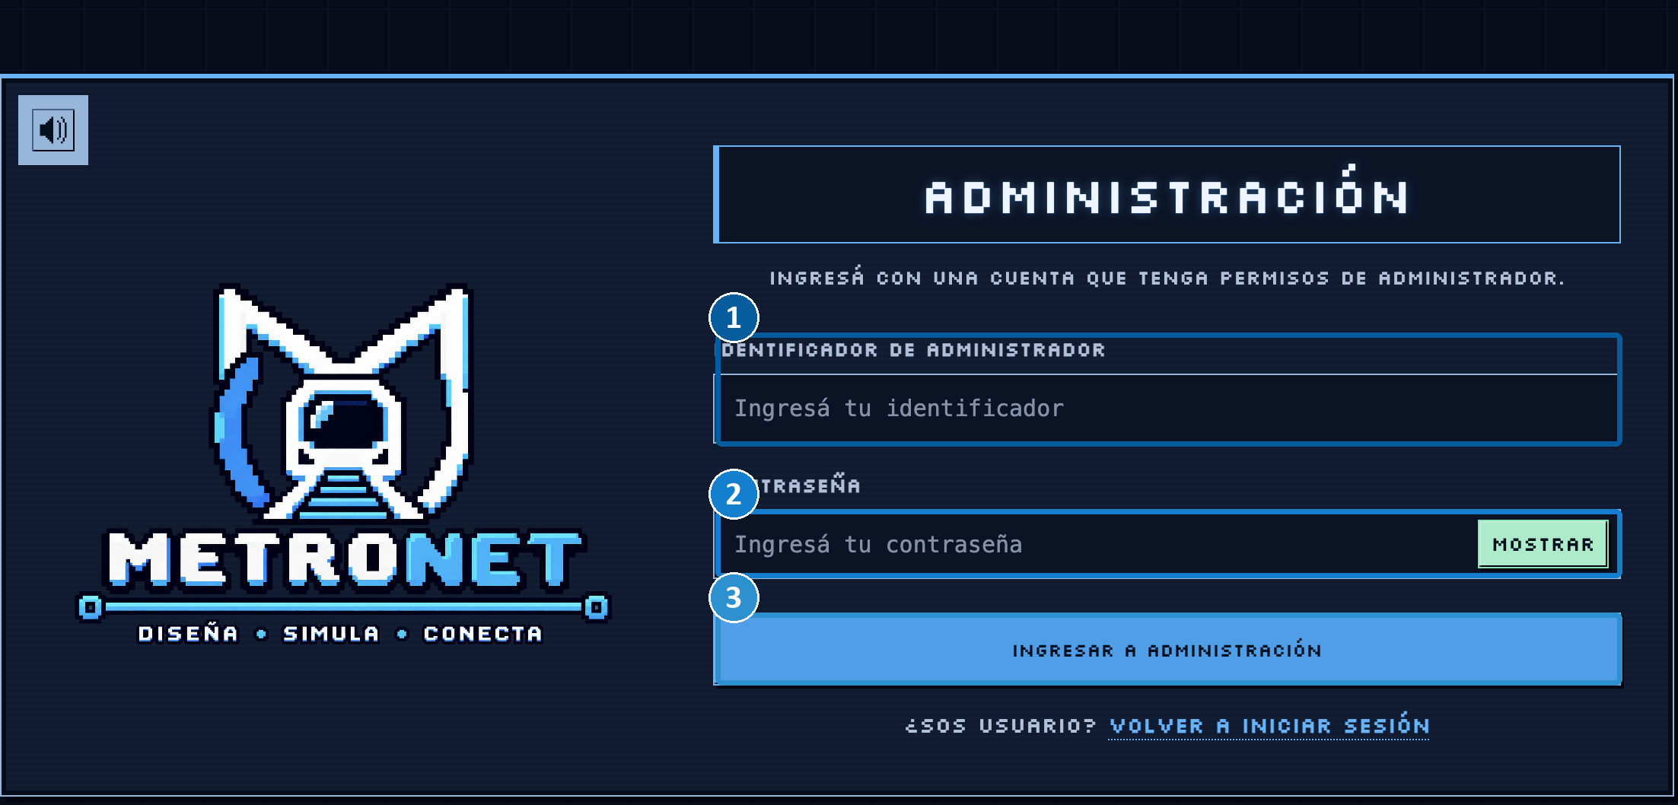 | 1 Identificador  Escribí el identificador de administrador asociado a la cuenta.  2 Contraseña  Completá la contraseña; «Mostrar» permite revisar lo escrito.  3 Ingresar  Pulsá «Ingresar a administración» para acceder al panel.
PANTALLAS RELACIONADAS
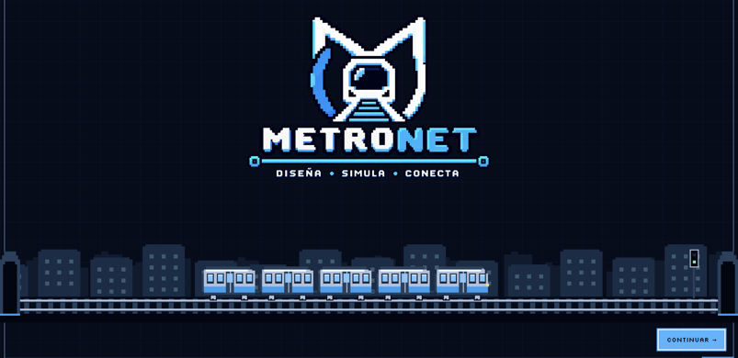  Pantalla de entrada | 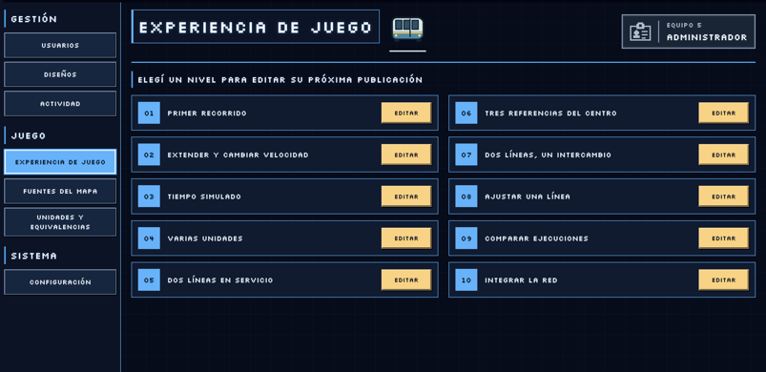  Menú de Gestión, Juego y Sistema
PARTE 1 · ADMINISTRADOR

Ingreso y orientación del administrador
GUÍA DETALLADA
PARA QUÉ SIRVE
Este acceso identifica una cuenta con permiso administrativo. Úsalo para gestionar usuarios, revisar diseños y preparar niveles.
DÓNDE ENTRAR
Iniciar sesión → Acceso administrativo → Administración.
CONTROLES Y ELEMENTOS
• Identificador de administrador: el identificador asignado a esa cuenta, distinto del correo del ingreso de jugador.  • Contraseña y Mostrar: escribí la clave y, si hace falta, comprobá los caracteres antes de enviarla.  • Ingresar a administración: valida los datos y abre el panel si la cuenta tiene el rol. | • Menú superior: permite pasar a Inicio, Niveles, Aprendizaje, Reglas, Ranking y Mis diseños.  • Menú lateral: Gestión reúne Usuarios, Diseños y Actividad; Juego reúne Experiencia, Fuentes y Unidades; Sistema contiene Configuración.
PASOS
1. Ingresá identificador y contraseña.
2. Pulsá Ingresar a administración.
3. Confirmá el rol en la cabecera y elegí un módulo del menú lateral.
RESULTADO Se abre Gestión de usuarios. Cada botón lateral cambia la vista central del panel.
ATENCIÓN La cuenta administradora puede consultar el juego, pero sus trofeos aparecen en exhibición y no le atribuyen puntos de jugador.
PARTE 1 · ADMINISTRADOR

Gestión de usuarios
Buscá cuentas, filtrá la lista y gestioná el rol de cada fila.
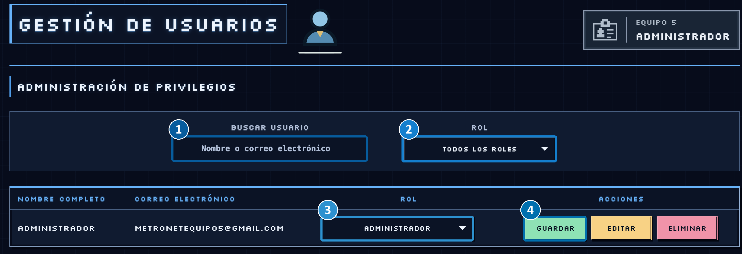 | 1 Buscar  Ingresá nombre o correo para localizar una cuenta.  2 Filtrar  Elegí un rol para mostrar solo las cuentas correspondientes.  3 Rol de la cuenta  Abrí el selector de la fila y elegí el rol adecuado.  4 Guardar  Confirmá el cambio en esa misma fila. «Editar» abre la cuenta y «Eliminar» la quita.
PANTALLAS RELACIONADAS
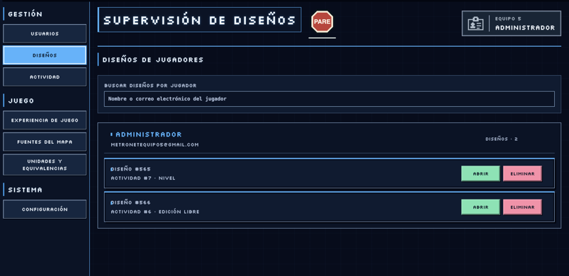
Supervisión de diseños por jugador
PARTE 1 · ADMINISTRADOR

Usuarios: buscar, filtrar y cambiar rol
GUÍA DETALLADA
PARA QUÉ SIRVE
La tabla permite encontrar una cuenta antes de modificar permisos. Buscar y filtrar solo alteran las filas visibles.
DÓNDE ENTRAR
Administración → Gestión → Usuarios.
CONTROLES Y ELEMENTOS
• Buscar usuario: admite texto del nombre o correo electrónico.  • Rol: filtra Todos los roles, Administrador o Jugador.  • Nombre completo y correo: identifican la cuenta de cada fila. | • Selector de rol de la fila: prepara Administrador o Jugador.  • Guardar de la fila: confirma únicamente el rol de esa cuenta.  • Editar y Eliminar: abren la edición de datos o una confirmación de baja.
PASOS
1. Filtrá por nombre, correo y rol.
2. Comprobá que la fila corresponde a la persona buscada.
3. Si vas a cambiar su rol, elegí el nuevo valor y pulsá Guardar en esa misma fila.
RESULTADO La tabla refleja el rol guardado o muestra un mensaje de error. El permiso nuevo rige para el acceso posterior.
ATENCIÓN Conceder Administrador habilita funciones sensibles. La ausencia de resultados puede deberse a ambos filtros.
PARTE 1 · ADMINISTRADOR

Usuarios: editar datos y eliminar
GUÍA DETALLADA
PARA QUÉ SIRVE
Editar corrige los datos de una cuenta; Eliminar da de baja la cuenta. Son acciones distintas del cambio de rol.
DÓNDE ENTRAR
Administración → Gestión → Usuarios → fila → Editar o Eliminar.
CONTROLES Y ELEMENTOS
• Editar: abre el diálogo de Nombre, Apellido y Correo electrónico.  • Identificador de administrador: aparece cuando corresponde a una cuenta administrativa.  • Nueva contraseña: dejala vacía para conservar la actual; si la cambiás, debe cumplir las reglas indicadas. | • Guardar: envía los cambios del diálogo; Cerrar sale sin enviarlos.  • Eliminar: solicita confirmación antes de quitar la cuenta.
PASOS
1. Encontrá la fila correcta y pulsá Editar.
2. Modificá solo los campos necesarios y revisalos.
3. Pulsá Guardar y comprobá el mensaje.
4. Para una baja, usá Eliminar y leé la confirmación antes de aceptarla.
RESULTADO Los nuevos datos aparecen en la tabla tras una operación válida.
ATENCIÓN Una contraseña nueva exige al menos seis caracteres, una mayúscula y un símbolo. Cambiar la propia contraseña cierra la sesión. No se aportó captura del diálogo.
PARTE 1 · ADMINISTRADOR

Diseños y actividad
En Gestión, «Diseños» permite consultar las redes guardadas de cada jugador. «Actividad» forma parte del menú de gestión.
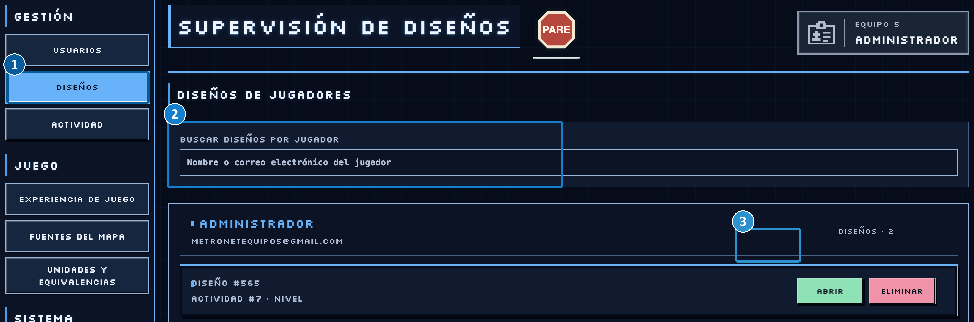 | 1 Diseños  Abrí la sección en el menú lateral.  2 Buscar diseños  Localizá un jugador para ver sus diseños agrupados.  3 Abrir  Entrá al diseño elegido desde la fila. La captura no muestra su vista interna.
PANTALLAS RELACIONADAS
Ubicación de Actividad en el menú
PARTE 1 · ADMINISTRADOR

Diseños: localizar y abrir una red
GUÍA DETALLADA
PARA QUÉ SIRVE
Este módulo permite supervisar los diseños de jugadores sin entrar con su cuenta. Los grupos se organizan por propietario.
DÓNDE ENTRAR
Administración → Gestión → Diseños.
CONTROLES Y ELEMENTOS
• Buscar diseños por jugador: filtra nombre o correo del propietario.  • Grupo del propietario: muestra identificación y cantidad de diseños.  • Tarjeta de diseño: indica el diseño y la actividad o modo asociados. | • Abrir: muestra el detalle de líneas, estaciones, paradas, tramos y unidades.  • Cerrar: vuelve del detalle al listado.  • Eliminar: borra el diseño completo después de confirmar.
PASOS
1. Buscá al jugador.
2. Leé el nombre y el contexto de la tarjeta.
3. Pulsá Abrir y verificá propietario e identificador del detalle.
4. Consultá sus secciones y cerrá el detalle para regresar.
RESULTADO Cada sección enumera sus elementos o informa que no hay registros.
ATENCIÓN Eliminar un diseño puede quitar elementos, intento, resultados y puntaje, y afectar progreso y ranking. No se aportó captura de la vista interna.
PARTE 1 · ADMINISTRADOR

Diseños: elementos y registro de Actividad
GUÍA DETALLADA
PARA QUÉ SIRVE
En el detalle se pueden gestionar elementos de la red. Actividad permite auditar operaciones administrativas recientes.
DÓNDE ENTRAR
Administración → Gestión → Diseños → Abrir; o Gestión → Actividad.
CONTROLES Y ELEMENTOS
• Líneas: nombre e integrantes de la línea.  • Estaciones: nombre y coordenadas de cada punto.  • Paradas por línea: vínculo entre una línea y una estación. | • Tramos: unión entre estaciones; Unidades: metros asociados a una línea.  • Agregar, Editar y Eliminar: acciones del tipo de elemento abierto.  • Actividad: columnas Fecha, Administrador, Acción y Detalle; Eliminar por fila y Eliminar todo.
PASOS
1. Abrí un diseño y elegí la sección que necesitás revisar.
2. Si corresponde, usá la acción del elemento y verificá el resultado.
3. Para auditar, abrí Actividad y leé fecha, responsable y detalle.
4. Usá las acciones de borrado del registro solo cuando esa sea la finalidad.
RESULTADO La revisión de Actividad no cambia datos. Los borrados solicitan confirmación.
ATENCIÓN Actividad registra acciones administrativas, no partidas de jugadores. No se aportó captura de la tabla de Actividad.
PARTE 1 · ADMINISTRADOR

Experiencia de juego
Elegí uno de los diez niveles y pulsá «Editar». El trabajo se organiza en pestañas antes de guardar y publicar.
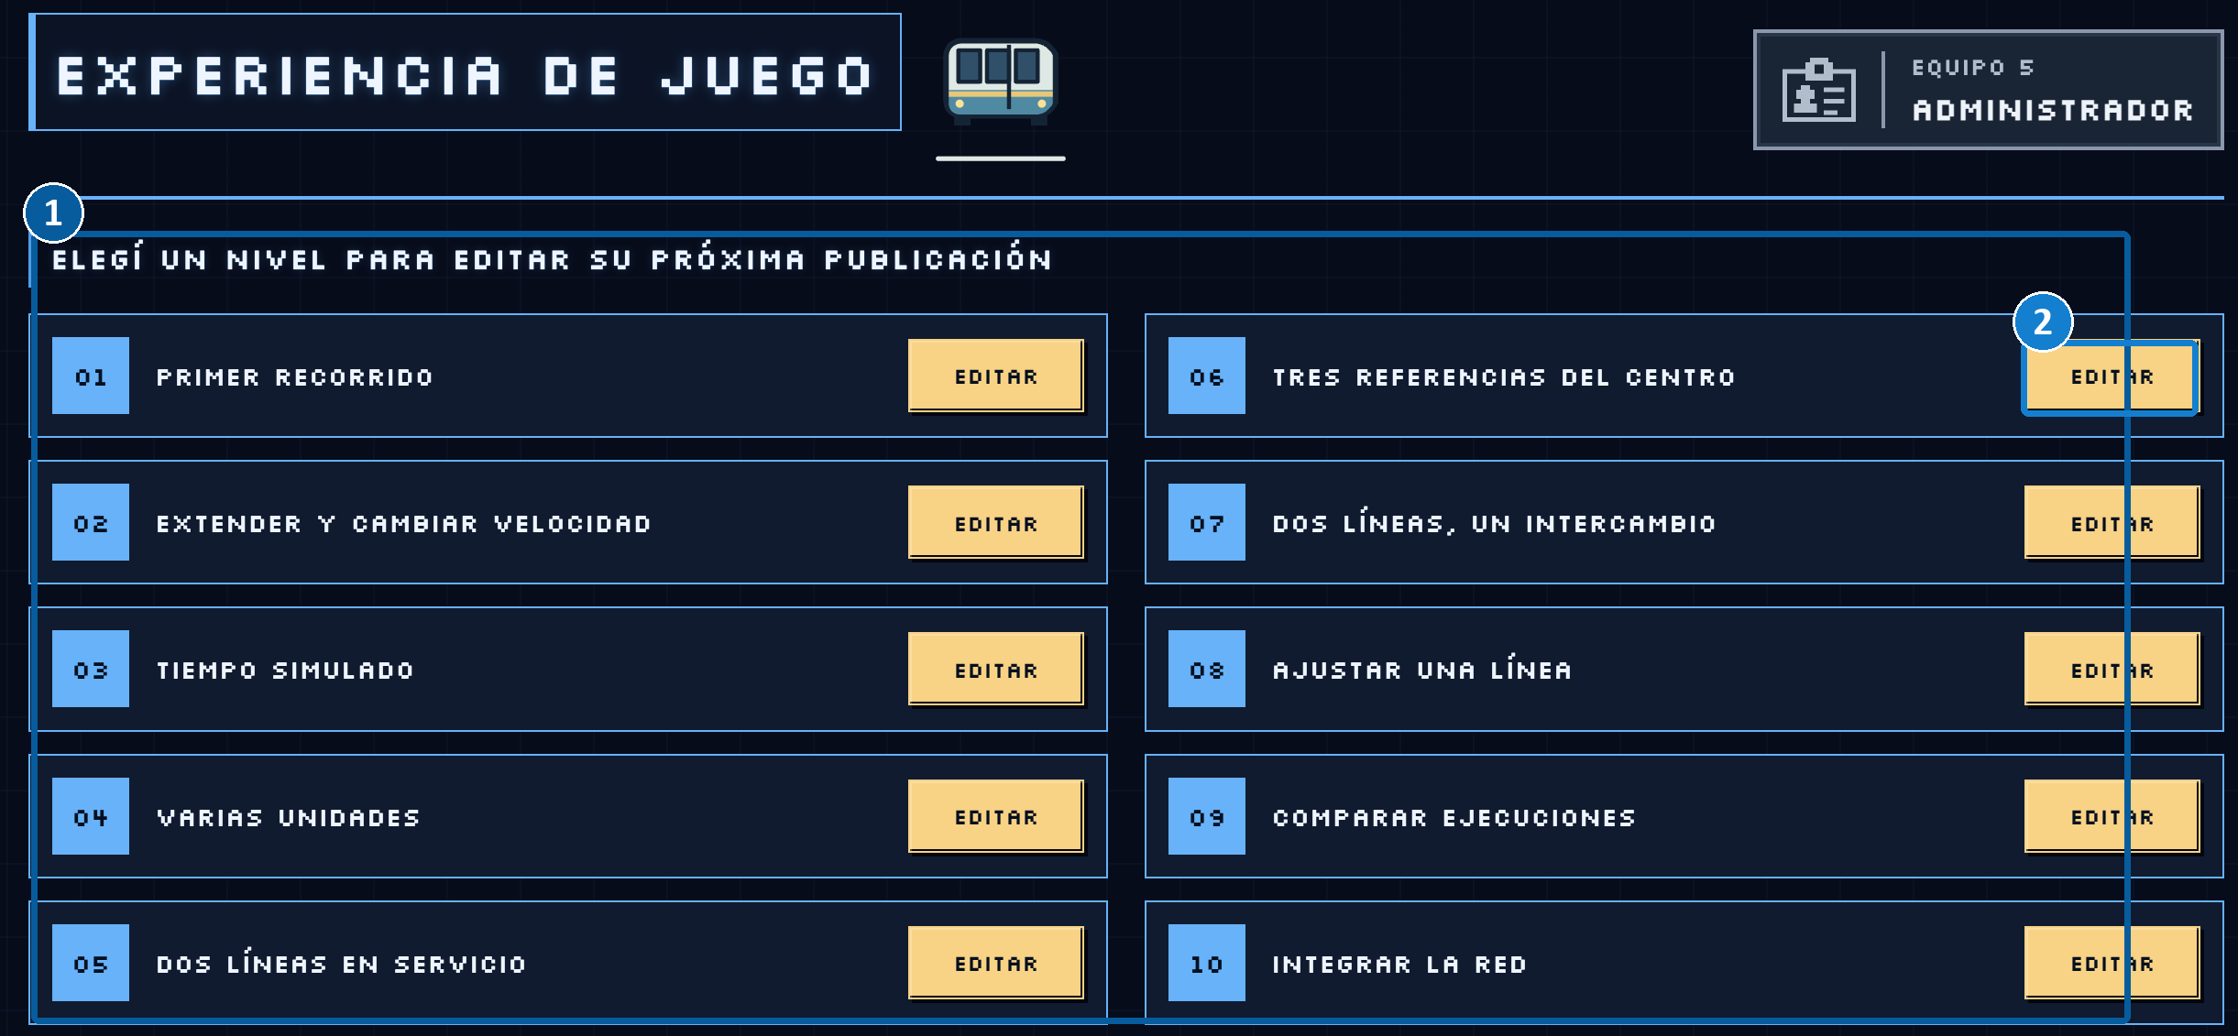 | 1 Lista de niveles  Cada tarjeta identifica número y nombre del desafío.  2 Editar  Abrí el editor del nivel seleccionado.
PANTALLAS RELACIONADAS
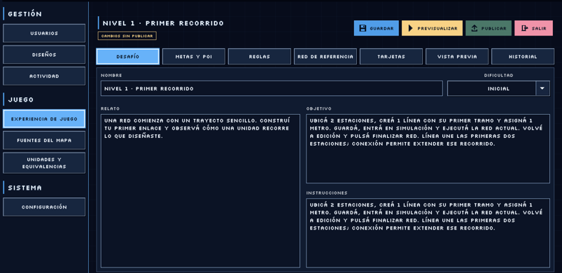
Desafío: nombre, dificultad, relato y consigna
PARTE 1 · ADMINISTRADOR

Experiencia de juego: flujo de trabajo
GUÍA DETALLADA
PARA QUÉ SIRVE
Cada nivel tiene un borrador editable y una versión publicada. Los cambios del editor se preparan para próximas partidas.
DÓNDE ENTRAR
Administración → Juego → Experiencia de juego → Editar en un nivel.
CONTROLES Y ELEMENTOS
• Tarjeta 01 a 10: número y nombre del nivel.  • Editar: abre el nivel elegido; la cabecera confirma su identidad.  • Pestañas: Desafío, Metas y POI, Reglas, Red de referencia, Tarjetas, Vista previa e Historial. | • Guardar: conserva un borrador privado, sin publicarlo.  • Previsualizar: valida y muestra el borrador guardado.  • Publicar: habilita la versión solo si la validación es viable y se cumplen las revisiones. Salir vuelve a la lista.
PASOS
1. Elegí el nivel exacto y abrí Editar.
2. Revisá todas las pestañas relacionadas con el cambio.
3. Guardá, previsualizá y corregí si aparece un diagnóstico pendiente.
4. Publicá solo la versión ya revisada.
RESULTADO Una publicación nueva se aplica a partidas futuras; los intentos iniciados conservan su versión.
ATENCIÓN Cambiar un campo después de previsualizar exige guardar y previsualizar nuevamente.
PARTE 1 · ADMINISTRADOR

Desafío y metas
El texto del desafío guía al jugador. Las metas y lugares objetivo determinan qué debe completar.
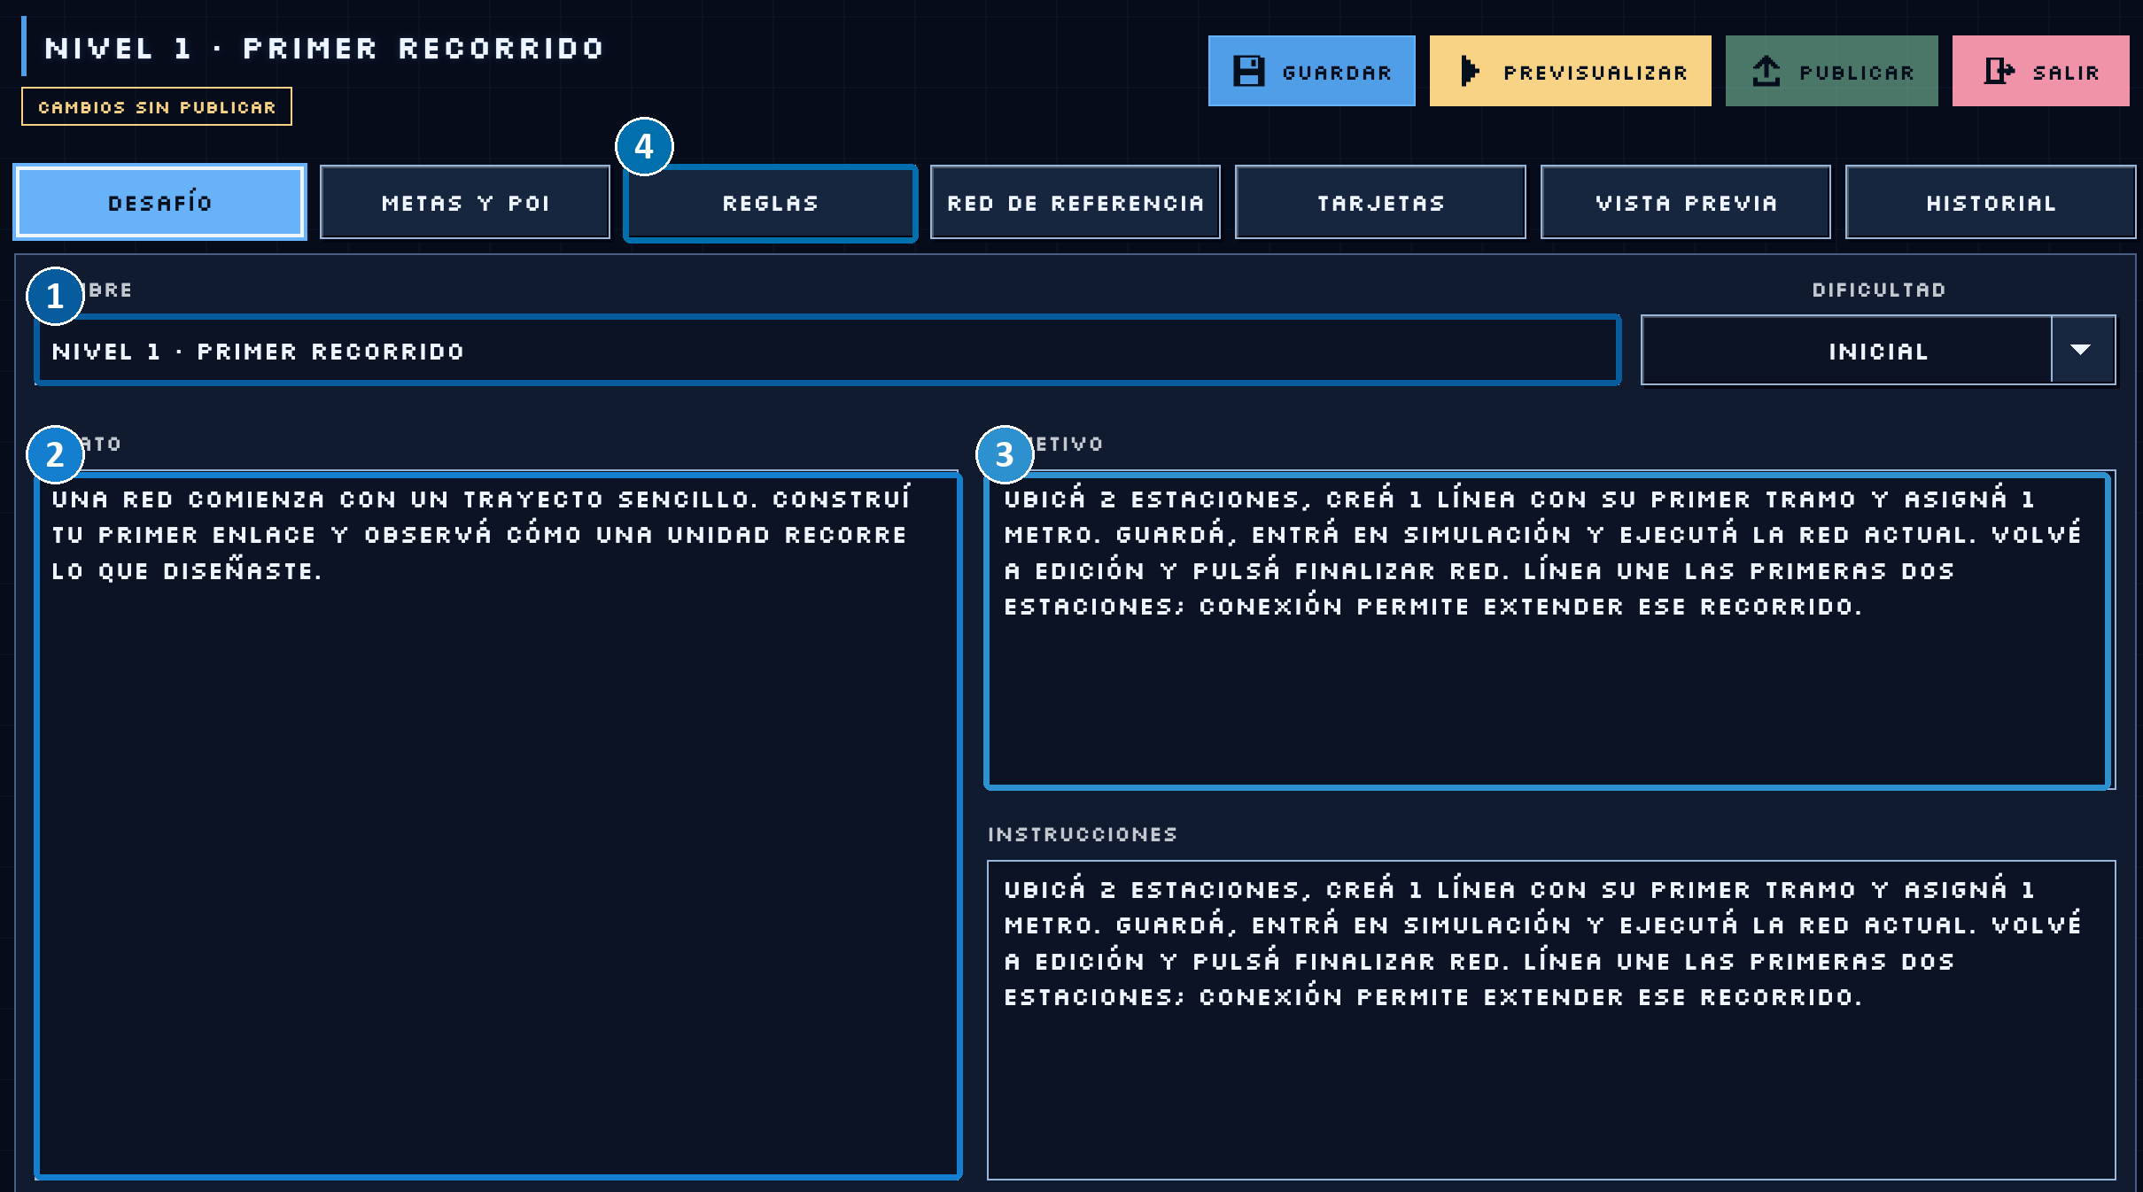 | 1 Nombre  Identifica el nivel en la lista y en el juego.  2 Relato  Da contexto al recorrido.  3 Objetivo e instrucciones  Explican las acciones que el jugador debe realizar.  4 Metas y POI  Abrí esta pestaña para editar metas y lugares objetivo.
PANTALLAS RELACIONADAS
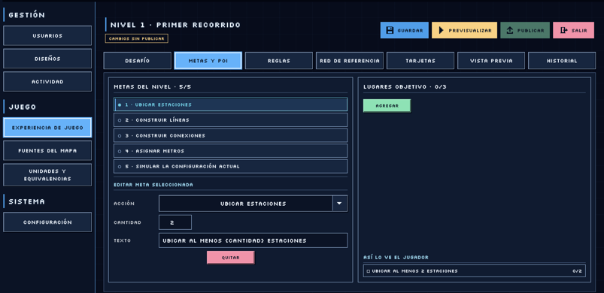
Metas secuenciales y lugares objetivo
PARTE 1 · ADMINISTRADOR

Desafío: texto que recibe el jugador
GUÍA DETALLADA
PARA QUÉ SIRVE
Define la presentación narrativa y la consigna. Se usa para que el objetivo visible coincida con las metas comprobadas.
DÓNDE ENTRAR
Experiencia de juego → Editar → Desafío.
CONTROLES Y ELEMENTOS
• Nombre: título de la tarjeta y del nivel.  • Dificultad: clasificación visible del desafío.  • Relato: explica la situación y contextualiza la actividad. | • Objetivo: resume qué debe lograr la red.  • Instrucciones: enumera acciones concretas para completar la consigna.
PASOS
1. Leé el nivel completo antes de cambiar el texto.
2. Ajustá relato, objetivo e instrucciones de forma coherente.
3. Contrastá cada acción mencionada con las metas, herramientas y reglas.
4. Pulsá Guardar en la cabecera.
RESULTADO El contenido queda en el borrador y se ve en la vista previa tras validarlo.
ATENCIÓN Un texto guardado no altera la publicación vigente hasta usar Publicar.
PARTE 1 · ADMINISTRADOR

Metas y POI: acciones y lugares objetivo
GUÍA DETALLADA
PARA QUÉ SIRVE  Las metas miden acciones del jugador. Los lugares objetivo piden cobertura geográfica según las condiciones configuradas.  DÓNDE ENTRAR  Experiencia de juego → Editar → Metas y POI. | 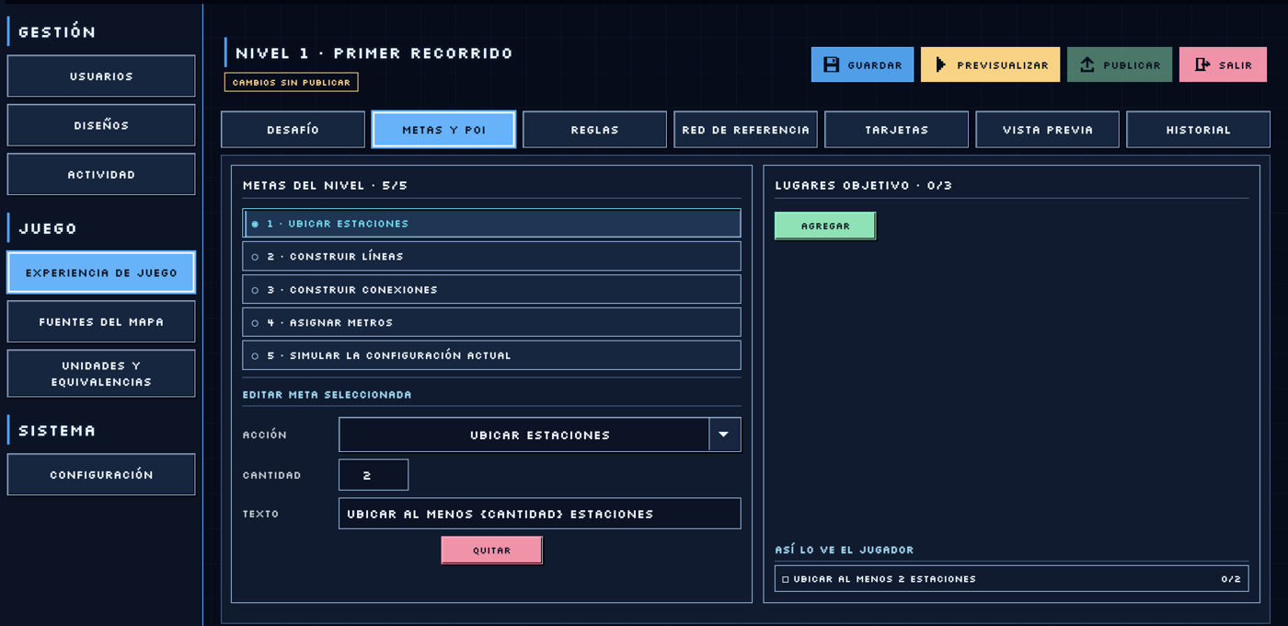
CONTROLES Y ELEMENTOS
• Metas del nivel: lista ordenada de hasta cinco metas; seleccionar una muestra sus campos.  • Acción y Cantidad: determinan qué se comprueba y cuántos elementos requiere.  • Texto: frase que ve el jugador; Agregar y Quitar administran la meta. | • Lugares objetivo: hasta tres referencias con lugar, radio de cobertura y texto visible.  • Exigir cada lugar por separado: cambia cómo se evalúan las referencias.  • Así lo ve el jugador: anticipa la presentación de esa meta.
PASOS
1. Seleccioná una meta; elegí acción y cantidad y escribí el texto claro.
2. Agregá o quitá metas según la consigna.
3. Para un POI elegí el lugar, ajustá el radio y el texto; comprobá la exigencia individual.
4. Revisá la vista del jugador y guardá.
RESULTADO La pestaña refleja la secuencia y los lugares pendientes; la vista previa valida si pueden completarse.
ATENCIÓN Un POI cercano en pantalla no implica cobertura: cuentan el radio y las conexiones exigidas.
PARTE 1 · ADMINISTRADOR

Reglas y red de referencia
Definí cantidades, herramientas y condiciones; ubicá las referencias del nivel sobre el mapa.
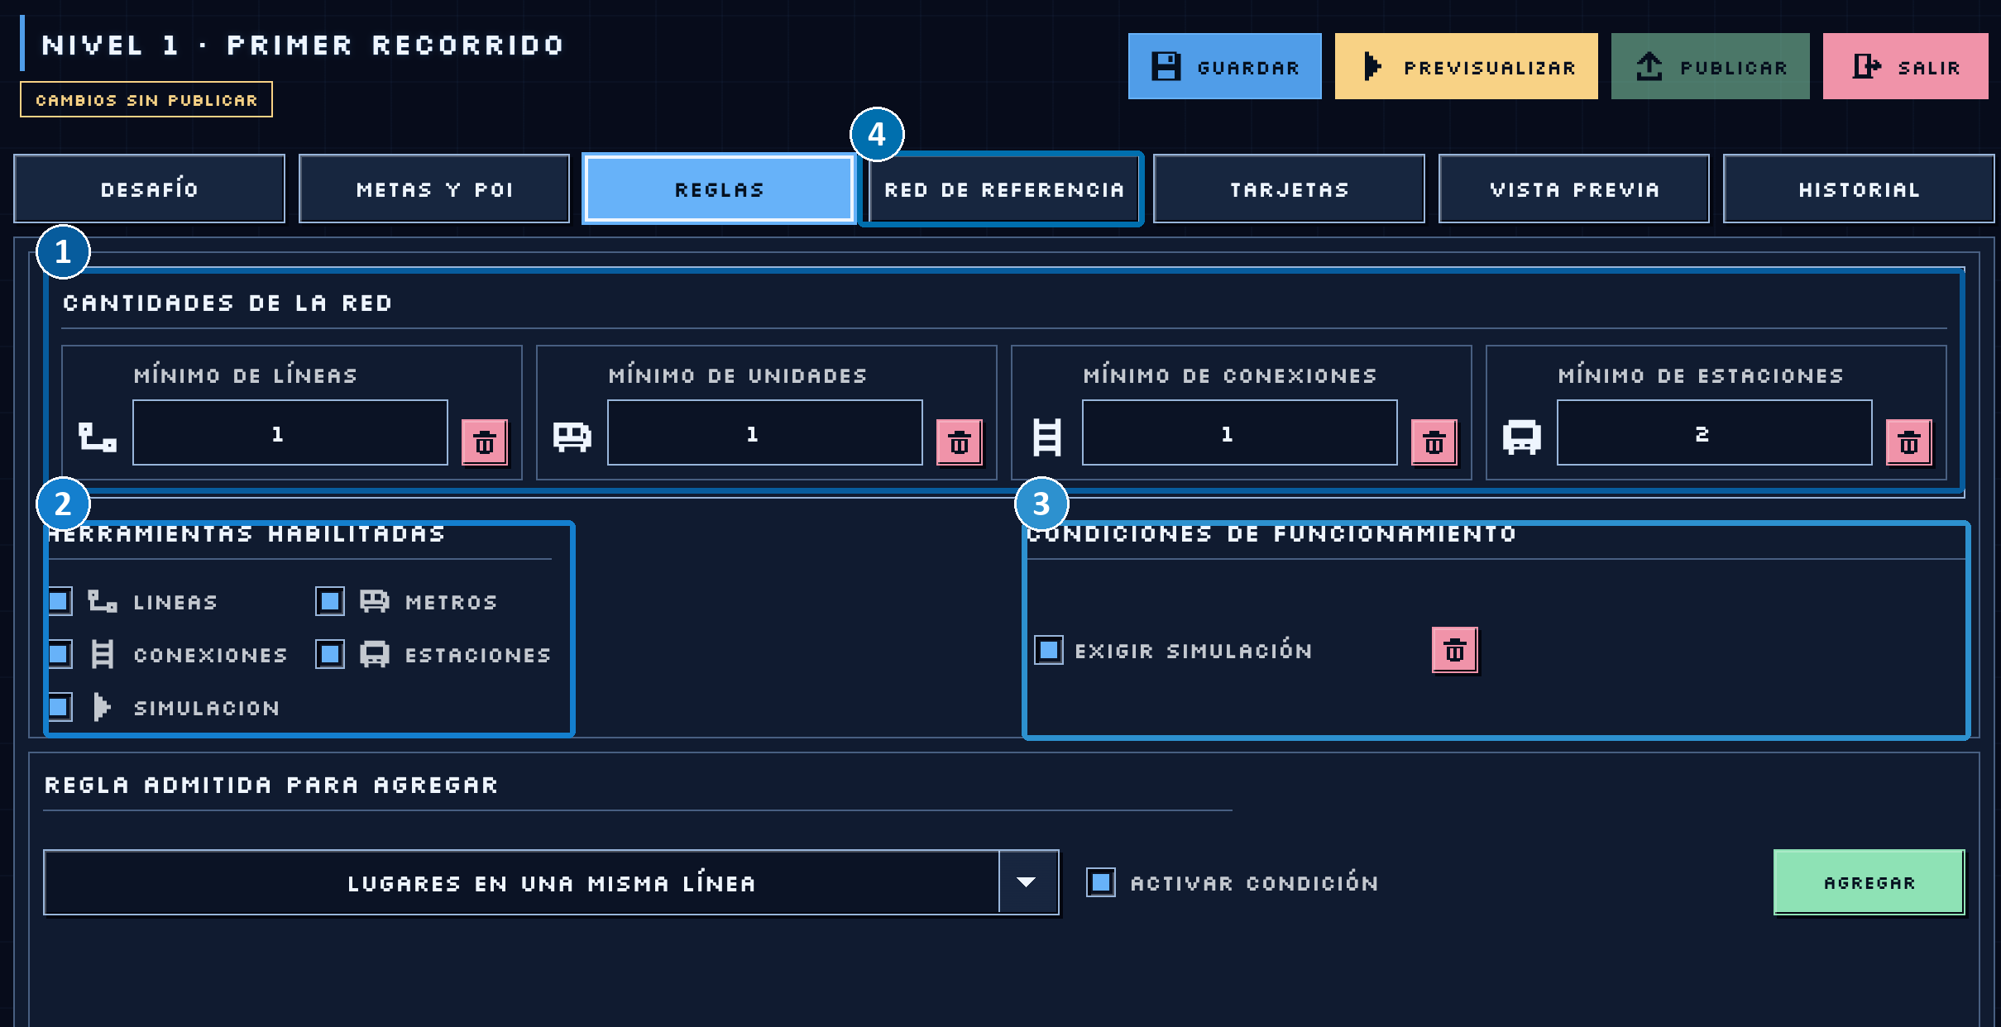 | 1 Cantidades  Ajustá los mínimos de líneas, unidades, conexiones y estaciones.  2 Herramientas  Activá las herramientas disponibles para el nivel.  3 Condiciones  Marcá requisitos como exigir simulación.  4 Red de referencia  Elegí una estación u otro elemento y configurá sus datos en el mapa.
PANTALLAS RELACIONADAS
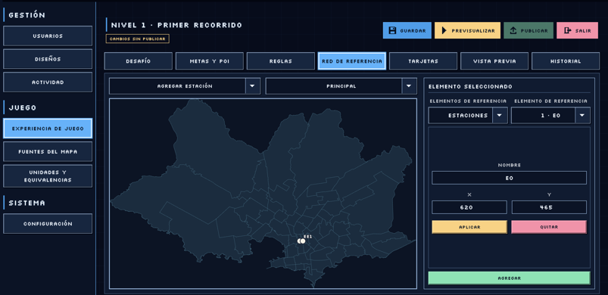
Mapa y propiedades del elemento
PARTE 1 · ADMINISTRADOR

Reglas: cantidades, herramientas y condiciones
GUÍA DETALLADA
PARA QUÉ SIRVE
Configura los mínimos de red y las condiciones de funcionamiento que se comprobarán al finalizar.
DÓNDE ENTRAR
Experiencia de juego → Editar → Reglas.
CONTROLES Y ELEMENTOS
• Mínimos de líneas, unidades, conexiones y estaciones: cantidades exigidas.  • Papelera junto a un mínimo: quita ese requisito del borrador.  • Herramientas habilitadas: Líneas, Metros, Conexiones, Estaciones y Simulación. | • Exigir simulación: obliga a probar la configuración actual.  • Regla admitida para agregar: selector de condición disponible.  • Activar condición, Agregar y Quitar: incorporan o retiran una regla específica.
PASOS
1. Ajustá los mínimos que coinciden con el objetivo.
2. Habilitá las herramientas necesarias.
3. Elegí y configurá las condiciones específicas.
4. Guardá y validá la red de referencia en Vista previa.
RESULTADO Las reglas quedan en el borrador; un diagnóstico indica requisitos aún no demostrados.
ATENCIÓN No pidas al jugador una herramienta deshabilitada. Un exceso solo descuenta cuando la consigna marca un máximo explícito.
PARTE 1 · ADMINISTRADOR

Red de referencia: edición y prueba privada
GUÍA DETALLADA
PARA QUÉ SIRVE  Esta red demuestra que el nivel propuesto puede resolverse. No se entrega al jugador como diseño inicial.  DÓNDE ENTRAR  Experiencia de juego → Editar → Red de referencia. | 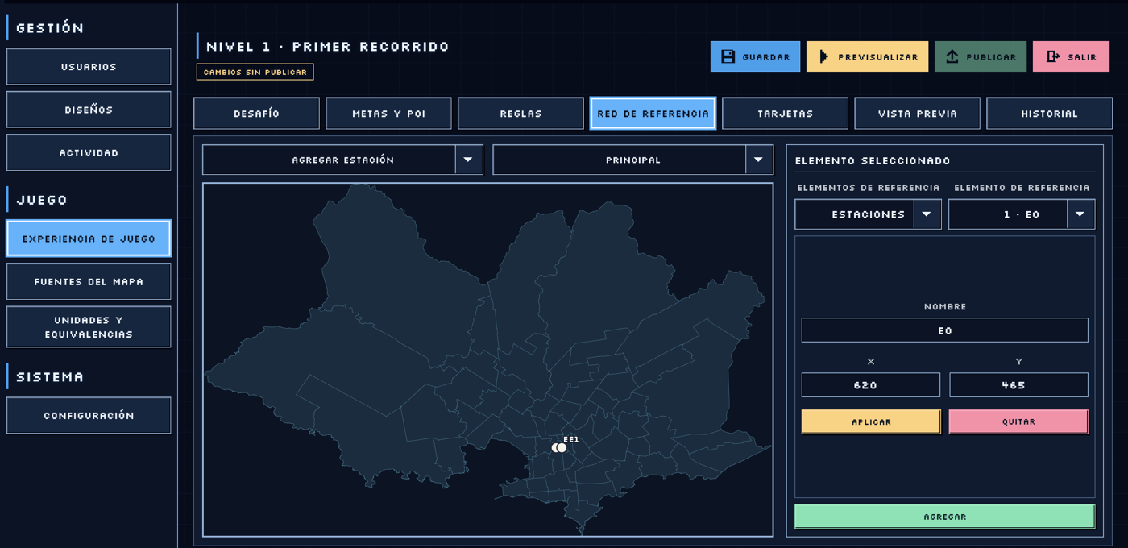
CONTROLES Y ELEMENTOS
• Selector de modo: agregar estación, conectar estaciones o mover estación en el mapa.  • Selector de línea activa: asigna conexiones al recorrido correcto.  • Mapa: clic para colocar; dos estaciones para unir; clic y destino para mover. | • Elementos de referencia: cambia entre estaciones, líneas, conexiones, unidades y ejecuciones.  • Elemento de referencia: elige un registro para inspeccionar sus propiedades.  • Nombre, X, Y y demás campos: editan el elemento; Aplicar guarda los campos, Quitar lo retira y Agregar crea uno nuevo.
PASOS
1. Elegí el modo y la línea cuando sea pertinente.
2. Construí estaciones y conexiones en el mapa.
3. Inspeccioná cada elemento del panel y aplicá datos correctos.
4. Añadí unidad y ejecución de prueba si la consigna lo requiere; guardá y previsualizá.
RESULTADO La validación indica si la red de prueba satisface las reglas del nivel.
ATENCIÓN Eliminar o mover un elemento puede invalidar una meta ya cubierta. Las flechas permiten ajustar una estación seleccionada en pasos pequeños.
PARTE 1 · ADMINISTRADOR

Tarjetas de aprendizaje
Cada tarjeta combina contenido histórico, imagen, explicación y fuente. Revisá el material antes de publicar.
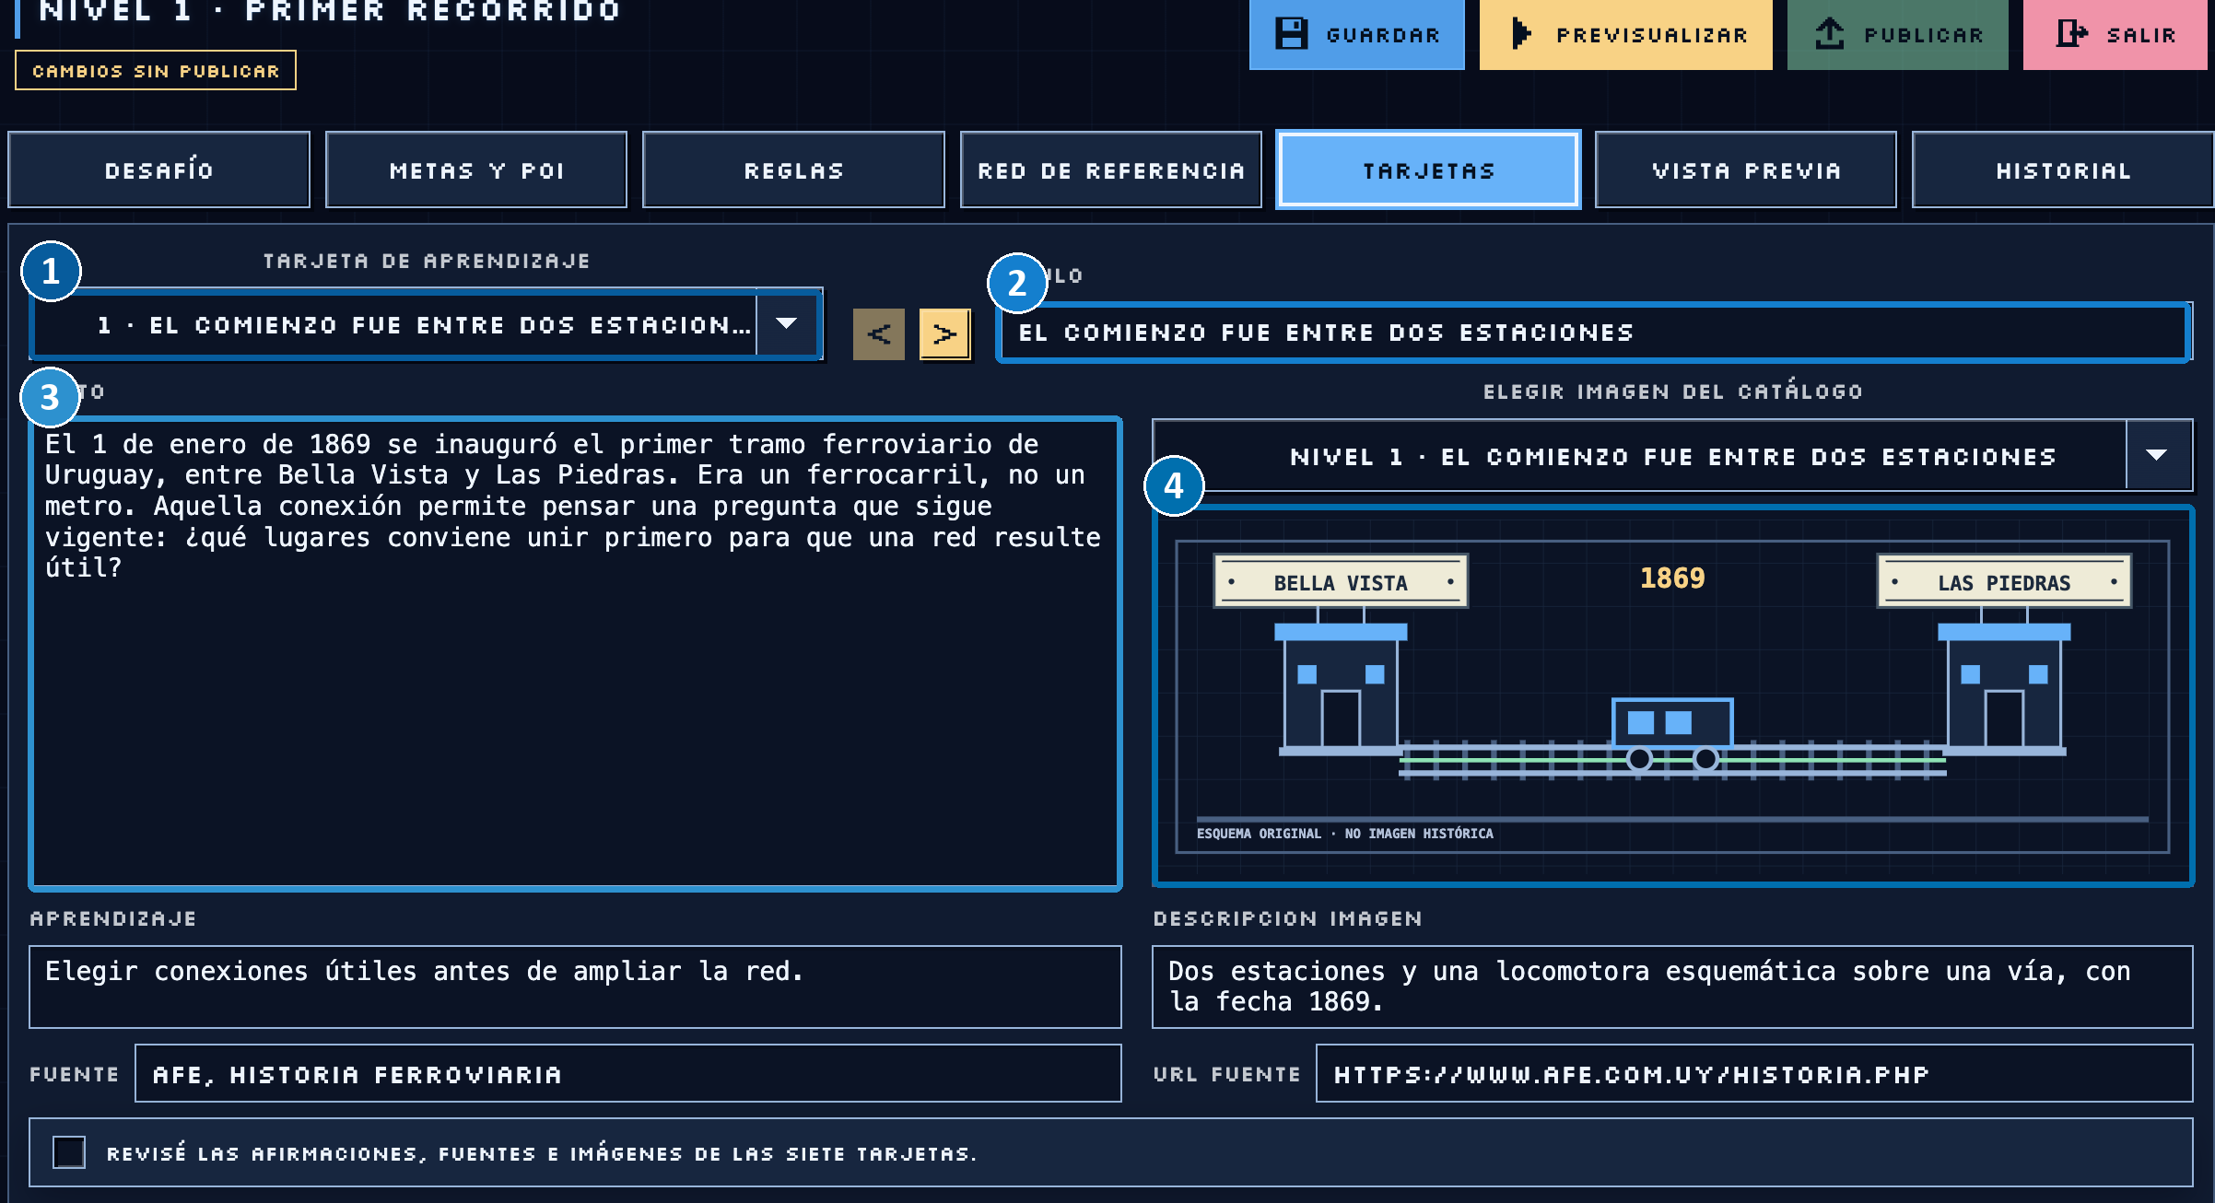 | 1 Seleccionar tarjeta  Usá la lista y las flechas para cambiar de tarjeta.  2 Título  Escribí el encabezado que leerá el jugador.  3 Texto y aprendizaje  Redactá el dato y la idea clave que deja.  4 Imagen y fuente  Elegí una imagen del catálogo, describila y citá la fuente.
PANTALLAS RELACIONADAS
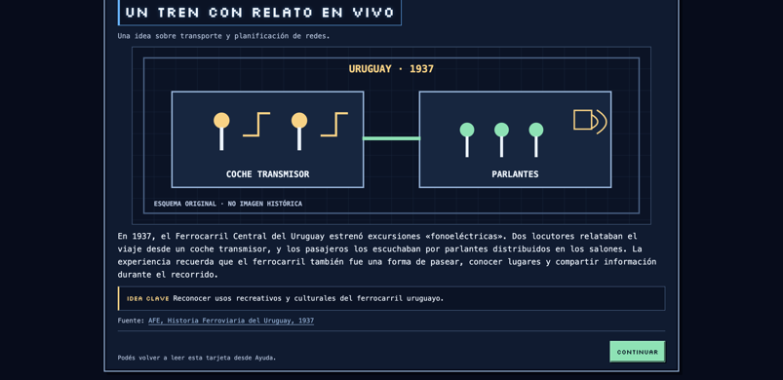
Cómo aparece una tarjeta en el juego
PARTE 1 · ADMINISTRADOR

Tarjetas: contenido, imagen y fuentes
GUÍA DETALLADA
PARA QUÉ SIRVE
Cada nivel publica siete tarjetas educativas. Deben ser claras, pertinentes y tener fuentes revisadas.
DÓNDE ENTRAR
Experiencia de juego → Editar → Tarjetas.
CONTROLES Y ELEMENTOS
• Selector y flechas: recorren las siete tarjetas.  • Título y Texto: encabezado y explicación de la tarjeta.  • Aprendizaje: idea clave que se destaca al jugador.  • Imagen del catálogo: elige la ilustración disponible y muestra la previsualización. | • Descripción de imagen: explica la ilustración con palabras.  • Fuente y URL fuente: atribución y enlace HTTP o HTTPS.  • Casilla editorial: confirma la revisión de afirmaciones, imágenes y fuentes de las siete piezas.
PASOS
1. Abrí cada tarjeta con el selector.
2. Revisá título, texto, aprendizaje e imagen.
3. Comprobá la descripción y la fuente; corregí el enlace si es necesario.
4. Repetí las siete y marcá la revisión editorial antes de publicar.
RESULTADO Guardar conserva las tarjetas; la vista previa permite leerlas como las recibirá el jugador.
ATENCIÓN La casilla declara una revisión real. Una URL no válida impide guardar.
PARTE 1 · ADMINISTRADOR

Guardar, previsualizar y publicar
El editor separa borrador, vista previa e historial. Publicá solo tras revisar la versión preparada.
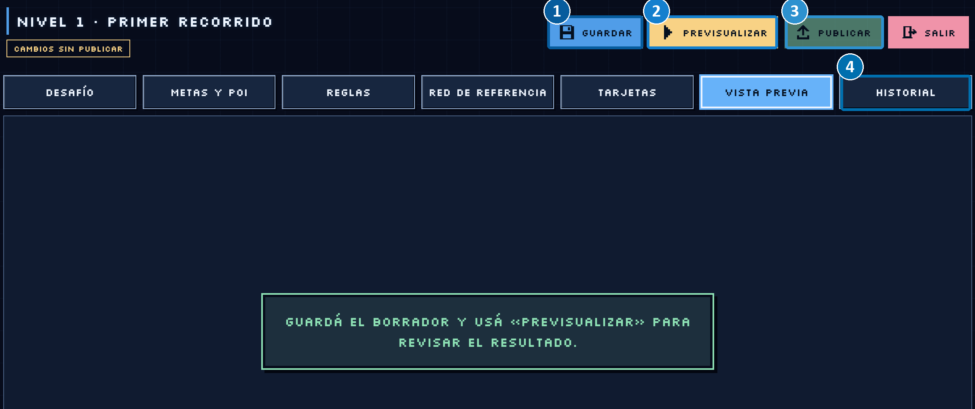 | 1 Guardar  Conservá el borrador antes de revisar.  2 Previsualizar  Inspeccioná cómo queda el nivel guardado.  3 Publicar  Dejá disponible la versión revisada.  4 Historial  Consultá las versiones registradas en esta pestaña.
PANTALLAS RELACIONADAS
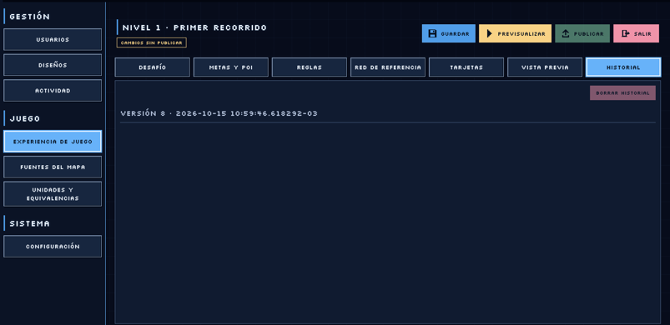
Historial de versiones
PARTE 1 · ADMINISTRADOR

Guardar, previsualizar y publicar
GUÍA DETALLADA
PARA QUÉ SIRVE
Son tres decisiones consecutivas. Guardar conserva el borrador, Previsualizar comprueba y Publicar cambia la versión disponible.
DÓNDE ENTRAR
Experiencia de juego → nivel abierto → acciones de cabecera y Vista previa.
CONTROLES Y ELEMENTOS
• Cambios sin publicar: indica diferencia entre el borrador y la publicación.  • Guardar: persiste todos los campos editados.  • Previsualizar: carga consigna, diagnóstico y las siete tarjetas del borrador guardado. | • Resultado de la validación: explica condiciones cumplidas y pendientes.  • Publicar: queda deshabilitado si la vista no es viable o hubo cambios posteriores.  • Salir: vuelve a la lista; no equivale a Publicar.
PASOS
1. Terminá las pestañas y pulsá Guardar.
2. Pulsá Previsualizar.
3. Leé la consigna, el diagnóstico y las siete tarjetas.
4. Si algo falla, corregí, guardá y previsualizá otra vez.
5. Publicá después de la revisión editorial y la validación viable.
RESULTADO Se crea una nueva versión publicada para intentos futuros; los intentos en curso conservan la versión con la que comenzaron.
ATENCIÓN No se aportó una captura de una previsualización viable: la imagen muestra el aviso previo al guardado.
PARTE 1 · ADMINISTRADOR

Historial: versiones y limpieza
GUÍA DETALLADA
PARA QUÉ SIRVE  Permite reconocer versiones anteriores de un nivel y comprobar cuándo se guardaron o publicaron.  DÓNDE ENTRAR  Experiencia de juego → Editar → Historial. | 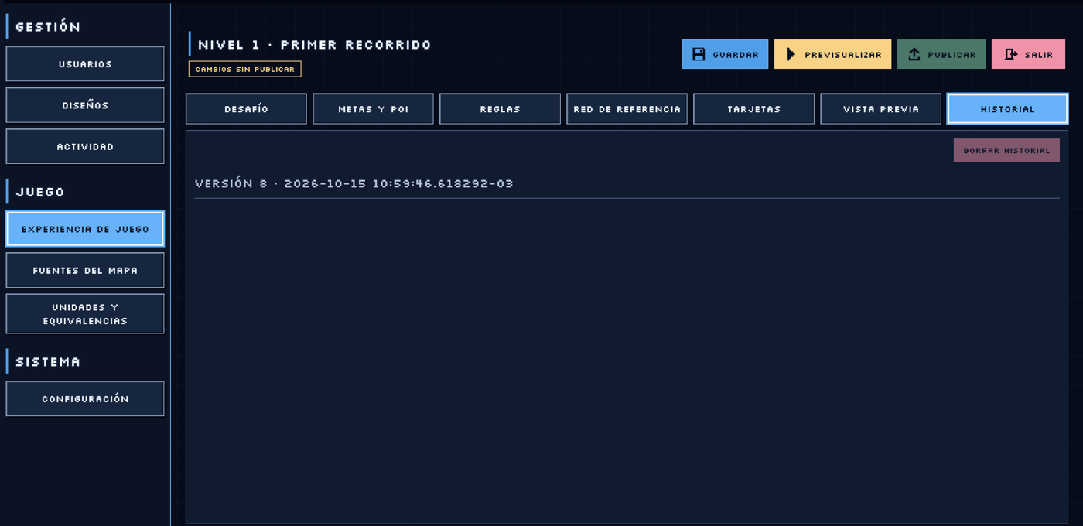
CONTROLES Y ELEMENTOS
• Fila de versión: número y fecha de la revisión.  • Anterior y Siguiente: recorren páginas si hay más versiones. | • Borrar historial: abre una confirmación para limpiar versiones antiguas elegibles.  • Borrador y versión vigente: permanecen disponibles para continuar la edición o el juego.
PASOS
1. Abrí Historial y leé la versión y su fecha.
2. Usá la paginación para buscar una revisión anterior.
3. Si necesitás liberar historial, leé la confirmación de Borrar historial y su alcance.
RESULTADO La limpieza conserva versiones en uso, la publicación vigente y el borrador.
ATENCIÓN Borrar historial no publica ni deshace un nivel; es una operación de eliminación irreversible.
PARTE 1 · ADMINISTRADOR

Fuentes del mapa y equivalencias
Estas secciones informan la procedencia de las capas y las unidades que utiliza el juego.
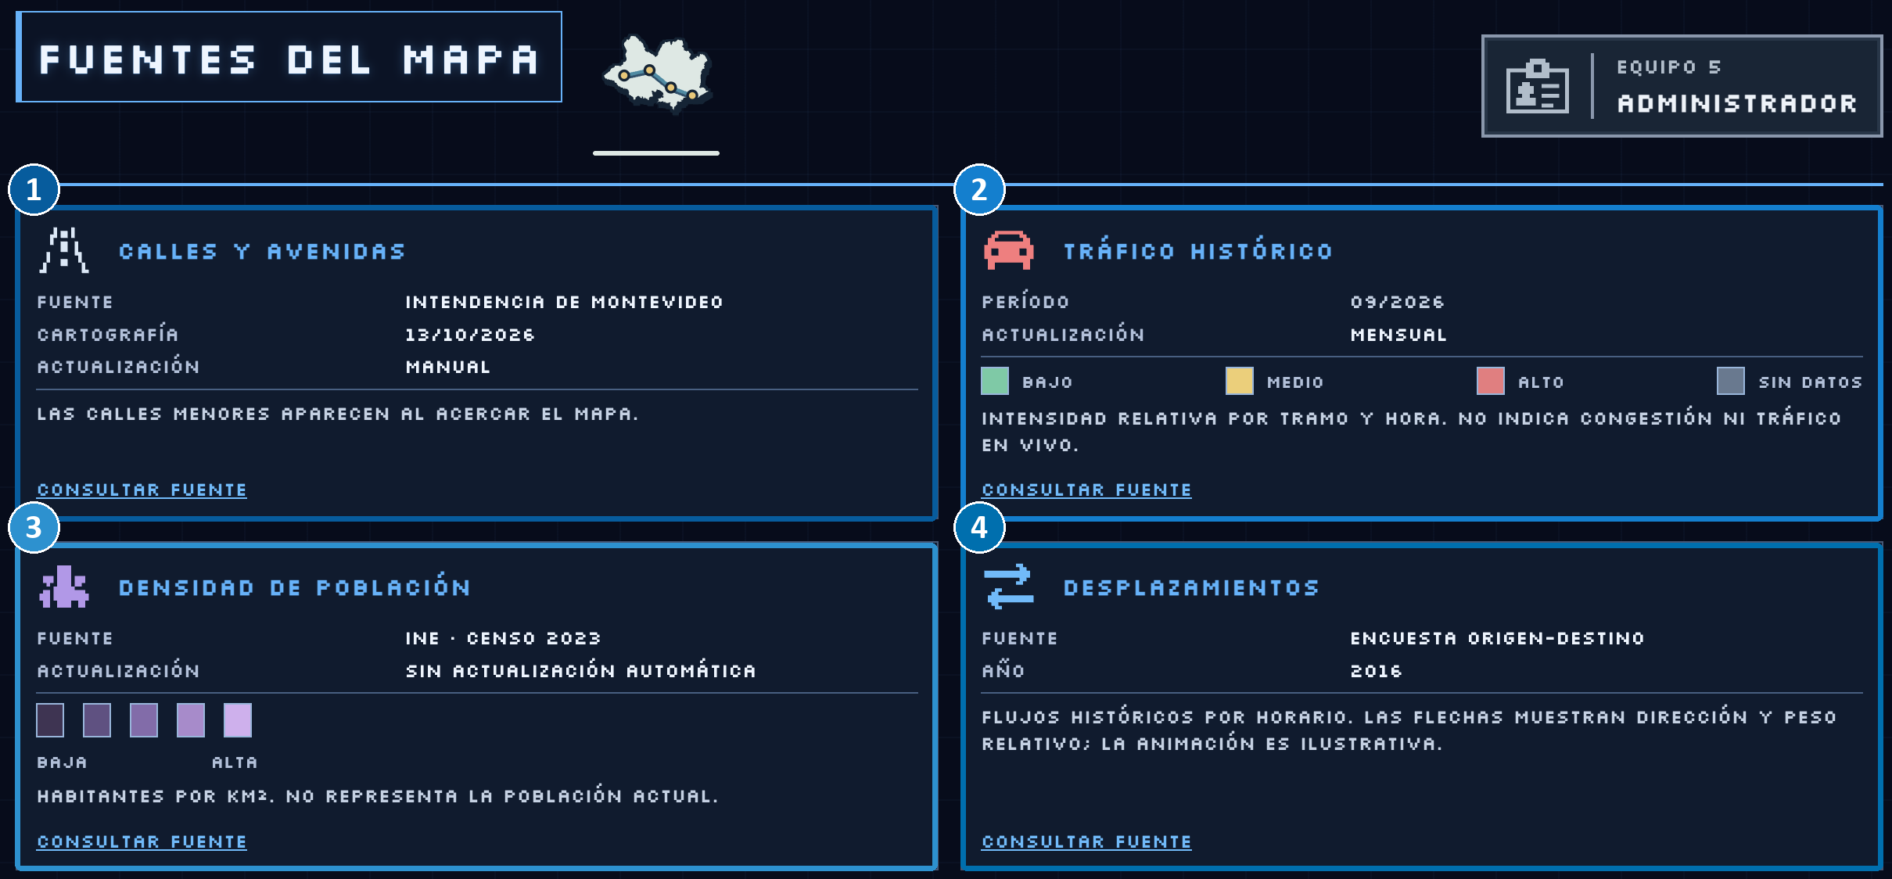 | 1 Calles  Consultá la fuente cartográfica y su actualización indicada.  2 Tráfico histórico  Leé período, actualización y escala relativa. No representa tráfico en vivo.  3 Población  La capa expresa densidad del conjunto de datos citado, no población actual.  4 Desplazamientos  Consultá la encuesta origen-destino y el alcance histórico de los flujos.
PANTALLAS RELACIONADAS
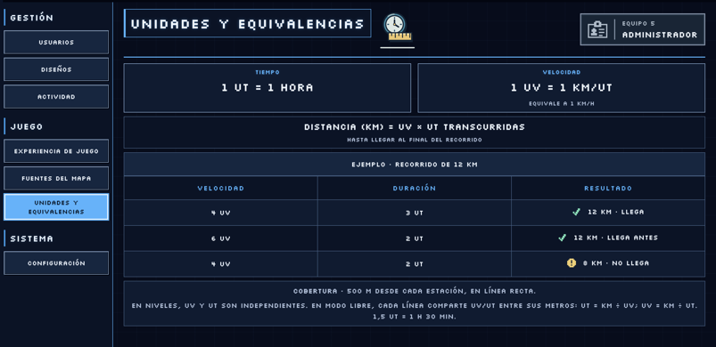
UT, UV, distancia y cobertura
PARTE 1 · ADMINISTRADOR

Fuentes del mapa y unidades del juego
GUÍA DETALLADA
PARA QUÉ SIRVE  Estas pantallas explican cómo interpretar las capas y las unidades que usa la simulación; son de consulta.  DÓNDE ENTRAR  Administración → Juego → Fuentes del mapa / Unidades y equivalencias. | 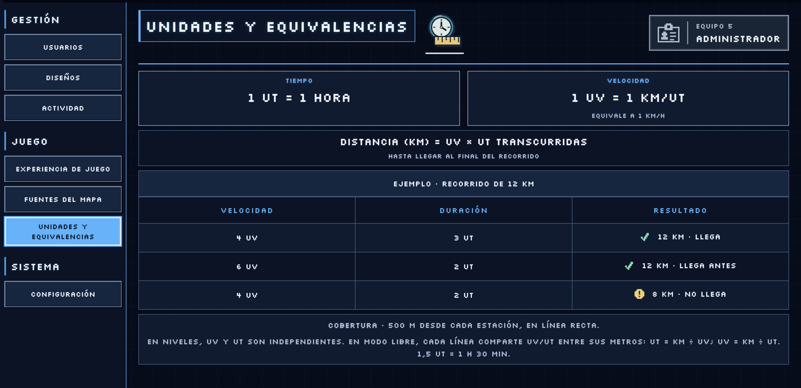
CONTROLES Y ELEMENTOS
• Calles y avenidas: fuente cartográfica, fecha y actualización manual.  • Tráfico histórico: período, actualización y escala baja, media, alta o sin datos.  • Densidad de población: referencia censal y leyenda de habitantes por km².  • Desplazamientos: encuesta origen-destino y flujos relativos por horario. | • Consultar fuente: abre el origen citado en cada ficha.  • UT, UV y distancia: 1 UT = 1 hora; 1 UV = 1 km/UT; km = UV × UT.  • Cobertura: 500 m en línea recta desde cada estación.
PASOS
1. Leé la fecha y la advertencia de la capa antes de usarla.
2. Abrí Consultar fuente para verificar procedencia.
3. Consultá la tabla de 12 km para comparar velocidad y duración.
RESULTADO La consulta no modifica el diseño ni las variables de simulación.
ATENCIÓN Tráfico y desplazamientos no son datos en vivo. La pantalla estática de equivalencias afirma independencia de UV/UT en niveles; la simulación implementada los vincula por línea. Esta discrepancia queda trazada en la matriz.
PARTE 1 · ADMINISTRADOR

Configuración del sistema
El modo de mantenimiento restringe el ingreso de jugadores, mientras las cuentas administradoras conservan acceso.
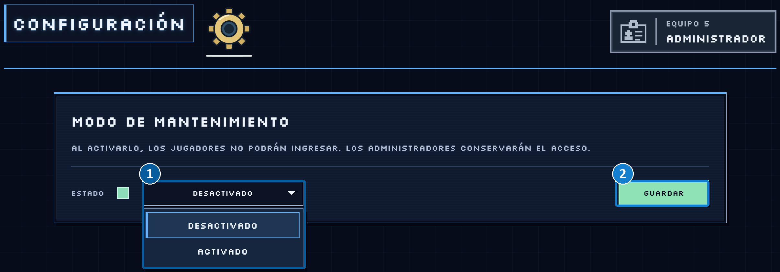 | 1 Estado  Elegí «Desactivado» o «Activado» en el selector.  2 Guardar  Aplicá el estado escogido con este botón.  3 Música  El altavoz del encabezado abre silencio y volumen; su captura aparece abajo.
PANTALLAS RELACIONADAS
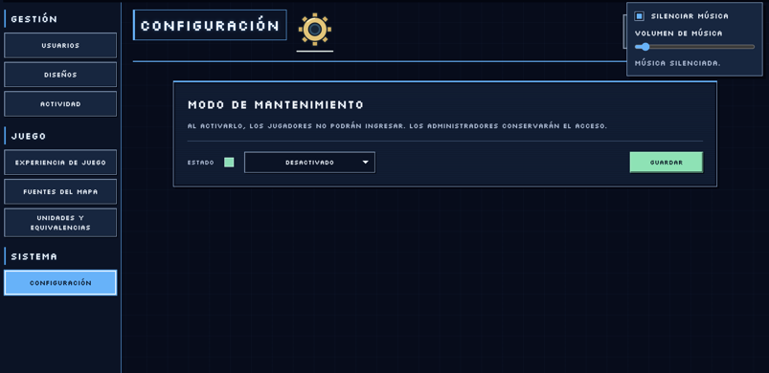
Control de música y volumen
PARTE 1 · ADMINISTRADOR

Configuración: mantenimiento y música
GUÍA DETALLADA
PARA QUÉ SIRVE
Mantenimiento controla el acceso de jugadores durante tareas administrativas. Música solo afecta el sonido de la sesión.
DÓNDE ENTRAR
Administración → Sistema → Configuración; altavoz de la cabecera para Música.
CONTROLES Y ELEMENTOS
• Estado: selector Desactivado o Activado.  • Indicador: muestra visualmente el estado de mantenimiento.  • Guardar: aplica la selección al sistema. | • Altavoz: abre la ventana de sonido.  • Silenciar música: activa o desactiva la reproducción.  • Volumen de música: deslizador que ajusta su intensidad.
PASOS
1. Leé el estado actual antes de modificarlo.
2. Seleccioná el estado deseado y pulsá Guardar.
3. Comprobá el mensaje y el estado nuevo.
4. Para el sonido, abrí el altavoz, cambiá silencio o volumen y cerrá el panel.
RESULTADO La interfaz indica que, con mantenimiento activo, los jugadores no pueden ingresar y los administradores conservan acceso.
ATENCIÓN La fuente oficial describe una restricción más acotada de operaciones de jugador. La diferencia con la interfaz implementada se conserva en la matriz, sin reinterpretarla.
PARTE 2 · USUARIO

Crear cuenta y usar datos
La cuenta se crea con datos personales, correo y contraseña. Leé el uso de datos antes de aceptar.
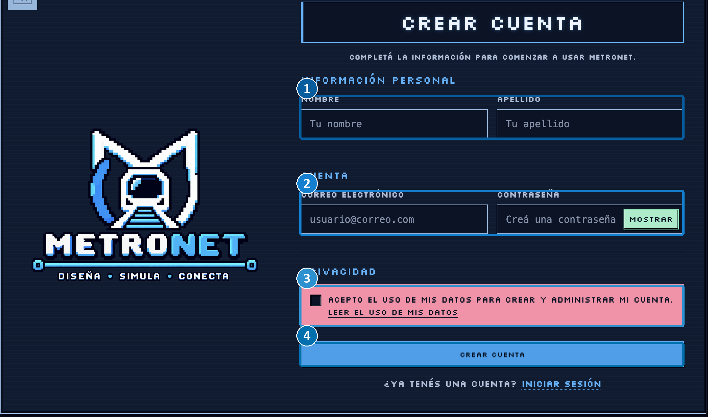 | 1 Nombre y apellido  Completá tus datos personales.  2 Correo y contraseña  Usá un correo al que tengas acceso y una contraseña propia.  3 Privacidad  Leé el aviso y aceptá el uso de datos para crear la cuenta.  4 Crear cuenta  Enviá el formulario para registrarte.
PANTALLAS RELACIONADAS
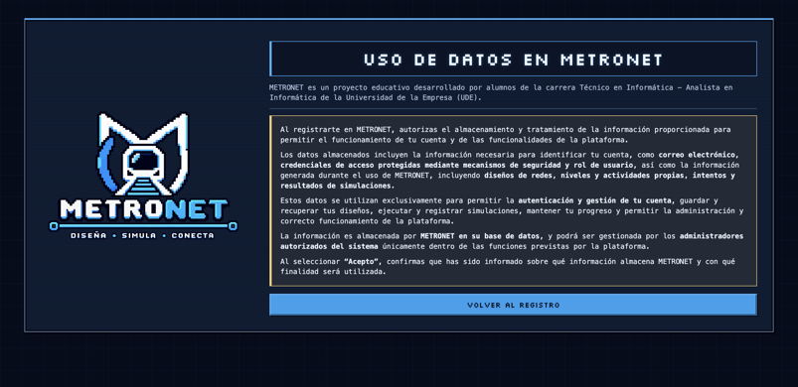
Detalle del uso de datos
PARTE 2 · USUARIO

Registro: cuenta y privacidad
GUÍA DETALLADA
PARA QUÉ SIRVE
Una cuenta de jugador guarda progreso y diseños. La casilla de privacidad requiere leer el uso de datos.
DÓNDE ENTRAR
Iniciar sesión → Crear cuenta; Leer el uso de mis datos.
CONTROLES Y ELEMENTOS
• Nombre y Apellido: identificación de la cuenta.  • Correo electrónico: dirección de acceso y recuperación.  • Contraseña y Mostrar: clave privada y control para verificar lo escrito. | • Leer el uso de mis datos: abre la explicación de información almacenada.  • Acepto el uso de mis datos: consentimiento del formulario.  • Crear cuenta: envía el registro.
PASOS
1. Completá nombre, apellido, correo y contraseña.
2. Leé el aviso de uso de datos.
3. Si estás de acuerdo, marcá la casilla y pulsá Crear cuenta.
4. Ingresá después con el correo y contraseña.
RESULTADO Con datos válidos se crea la cuenta de jugador; el formulario muestra errores cuando algún requisito no se cumple.
ATENCIÓN La contraseña debe tener al menos seis caracteres, una mayúscula y un símbolo. Nunca compartas la clave.
PARTE 2 · USUARIO

Ingresar y recuperar acceso
Iniciá sesión con correo y contraseña. Si olvidaste la clave, solicitá un código de recuperación.
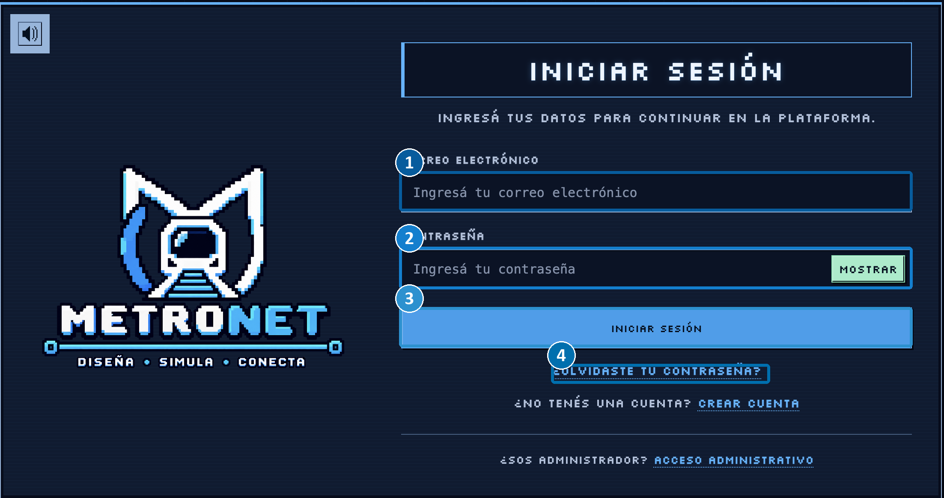 | 1 Correo  Ingresá el correo de tu cuenta.  2 Contraseña  Escribí la clave; «Mostrar» permite comprobarla.  3 Iniciar sesión  Entrá a METRONET.  4 Recuperación  Abrí «¿Olvidaste tu contraseña?» si no recordás la clave.
PANTALLAS RELACIONADAS
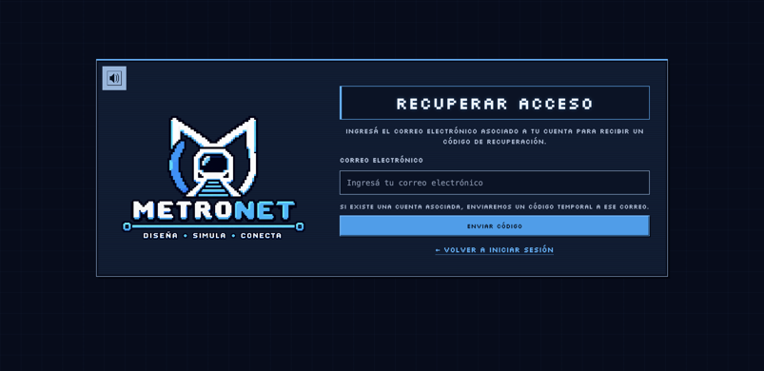
Enviar código de recuperación
PARTE 2 · USUARIO

Sesión y recuperación de contraseña
GUÍA DETALLADA
PARA QUÉ SIRVE  El ingreso conduce al juego. La recuperación permite solicitar un código al correo asociado si no recordás la clave.  DÓNDE ENTRAR  Iniciar sesión; o ¿Olvidaste tu contraseña? → Recuperar acceso. | 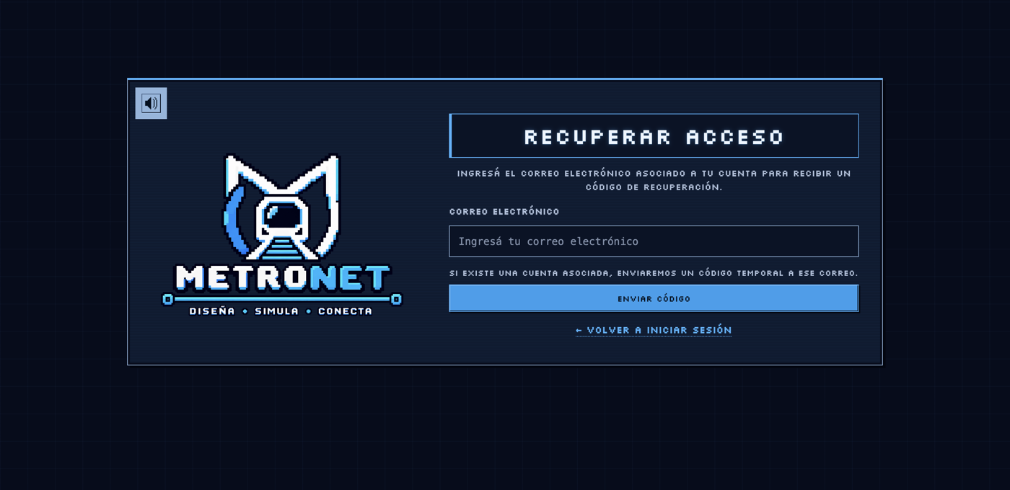
CONTROLES Y ELEMENTOS
• Correo electrónico y Contraseña: credenciales de la cuenta jugadora.  • Mostrar: revela temporalmente la clave para comprobarla.  • Iniciar sesión: valida y abre Inicio. | • ¿Olvidaste tu contraseña?: inicia la recuperación.  • Enviar código: solicita un código temporal al correo indicado.  • Volver a iniciar sesión: regresa al formulario de ingreso.
PASOS
1. Para entrar, completá correo y contraseña y pulsá Iniciar sesión.
2. Para recuperar, abrí el enlace, escribí el correo y pulsá Enviar código.
3. Si recibís el mensaje, seguí la verificación y definí una clave nueva.
RESULTADO Una sesión válida abre Inicio; la recuperación confirma el envío sin revelar si existe la cuenta.
ATENCIÓN Las pantallas posteriores de código y nueva contraseña no están entre las capturas aportadas; el proceso requiere acceso al correo.
PARTE 2 · USUARIO

Inicio y perfil
Desde Inicio elegí Mi recorrido o Modo Libre. El menú de la cuenta abre Mi perfil y Cerrar sesión.
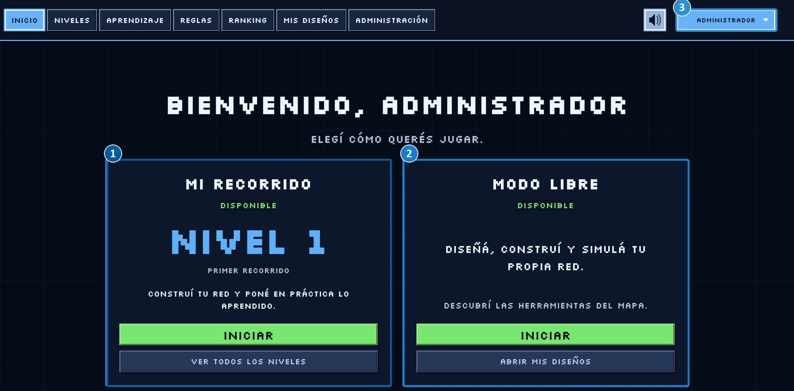 | 1 Mi recorrido  Comenzá la campaña por niveles.  2 Modo Libre  Diseñá y simulá una red propia.  3 Cuenta  Abrí el menú para entrar al perfil o cerrar sesión.
PANTALLAS RELACIONADAS
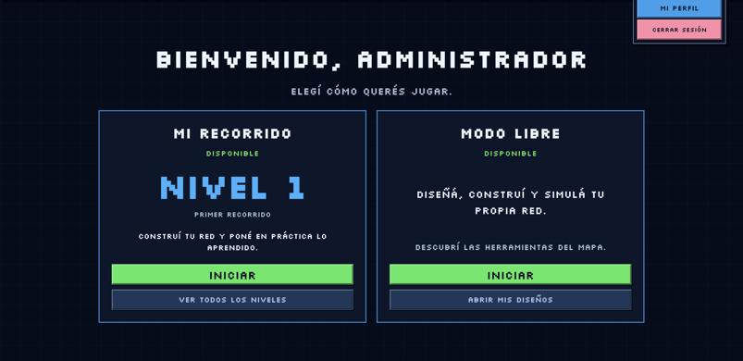  Menú de cuenta | 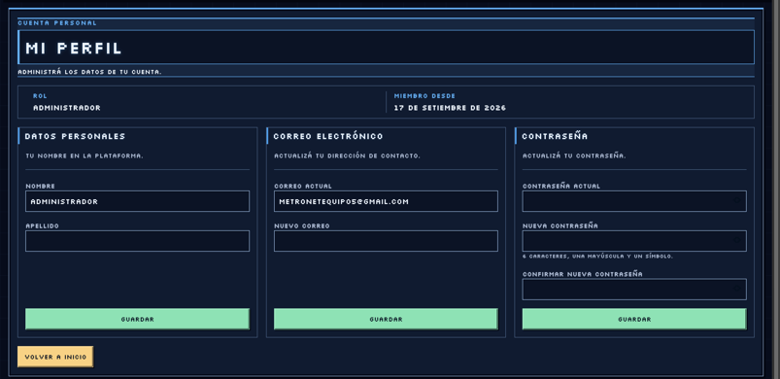  Datos, correo y contraseña del perfil
PARTE 2 · USUARIO

Inicio, menú de cuenta y perfil
GUÍA DETALLADA
PARA QUÉ SIRVE  Inicio ofrece campaña y Modo Libre. El perfil separa tres tipos de cambio para evitar modificar más datos de los necesarios.  DÓNDE ENTRAR  Menú superior → Inicio; nombre de cuenta → Mi perfil. | 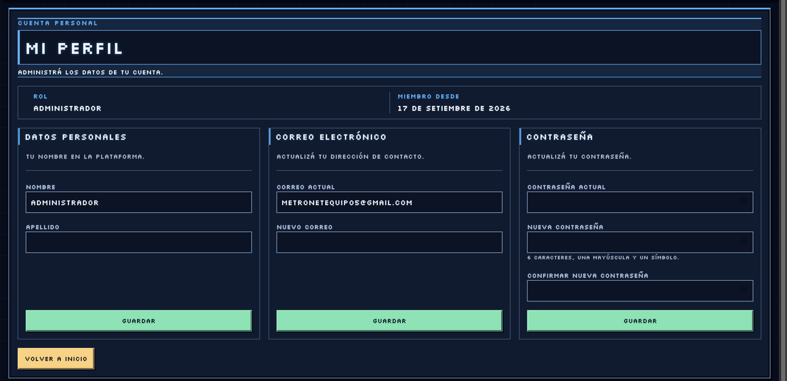
CONTROLES Y ELEMENTOS
• Mi recorrido: tarjeta de campaña con nivel y botón Iniciar.  • Modo Libre: tarjeta para crear una red sin consigna de nivel cuando esté disponible.  • Ver todos los niveles y Abrir mis diseños: accesos alternativos.  • Menú de cuenta: Mi perfil y Cerrar sesión. | • Datos personales: Nombre y Apellido con Guardar propio.  • Correo electrónico: correo actual, nuevo correo y Guardar propio.  • Contraseña: clave actual, nueva, confirmación y Guardar propio.
PASOS
1. Elegí la tarjeta que corresponda a tu tarea.
2. Para corregir tu cuenta, abrí Mi perfil.
3. Modificá un solo bloque y pulsá su Guardar.
4. Usá Volver a Inicio o Cerrar sesión según necesites.
RESULTADO El bloque guardado muestra confirmación o error; los otros datos no se alteran.
ATENCIÓN La disponibilidad de Modo Libre depende del progreso del jugador; la captura corresponde a una cuenta administradora.
PARTE 2 · USUARIO

Niveles y misión inicial
Seleccioná Nivel 01, leé la misión y luego iniciá. El juego muestra la presentación del nivel y una tarjeta educativa.
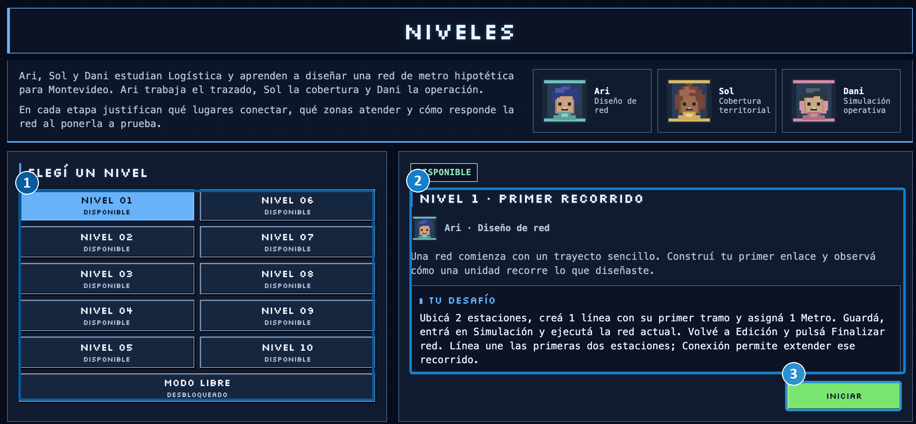 | 1 Elegir nivel  Marcá el número del nivel. La tarjeta lateral resume su desafío.  2 Tu desafío  Leé la consigna antes de entrar.  3 Iniciar  Abrí la preparación del nivel seleccionado.
PANTALLAS RELACIONADAS
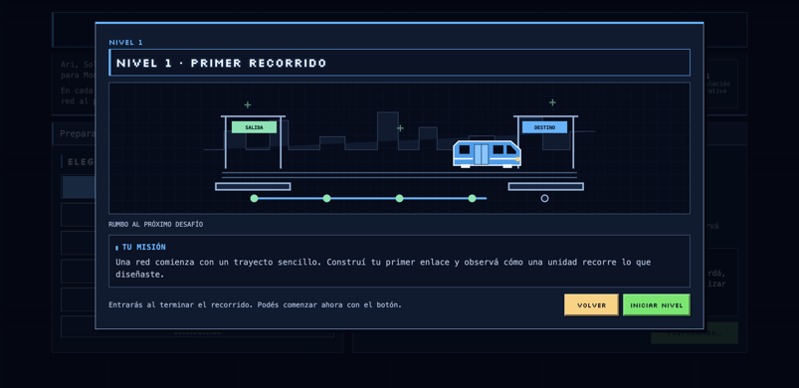  Preparación del Nivel 1 | Tarjeta educativa previa
PARTE 2 · USUARIO

Campaña: elegir nivel y leer la misión
GUÍA DETALLADA
PARA QUÉ SIRVE  La campaña ordena diez desafíos. La vista de cada nivel anticipa el relato y la consigna antes de editar.  DÓNDE ENTRAR  Menú superior → Niveles → número del nivel → Iniciar. | 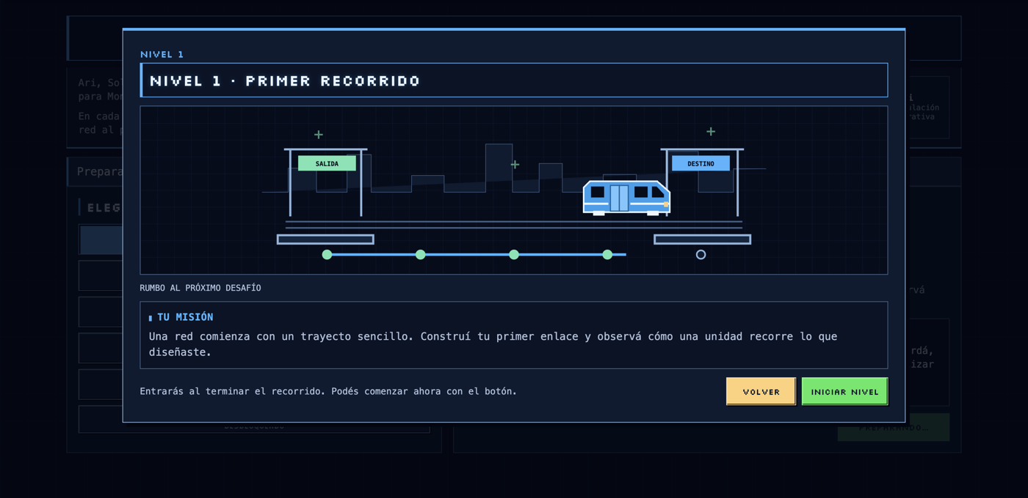
CONTROLES Y ELEMENTOS
• Selector 01–10: cambia la ficha activa y muestra disponible, en curso, completado o bloqueado.  • Modo Libre: acceso independiente de los niveles cuando está desbloqueado.  • Ficha del nivel: nombre, personaje, relato y Tu desafío.  • Iniciar, Continuar o Repetir: botón según el estado del intento. | • Preparación: imagen del trayecto y resumen de Tu misión.  • Volver o Iniciar nivel: permite regresar o pasar a la introducción.  • Tarjeta educativa: hecho histórico, idea clave, imagen y fuente.
PASOS
1. Elegí un nivel disponible y leé Tu desafío.
2. Pulsá Iniciar y revisá la preparación.
3. Iniciá el nivel, leé la tarjeta y pulsá Continuar.
4. En Edición revisá las metas visibles antes de construir.
RESULTADO Se abre la red del intento y su panel de metas.
ATENCIÓN La cuenta administradora de las capturas ve los diez niveles disponibles; una cuenta jugadora puede encontrar niveles bloqueados.
PARTE 2 · USUARIO

Tutorial y ayuda
Al entrar a Edición, elegí si querés hacer la guía. La ayuda contextual puede volver a abrirse desde el encabezado.
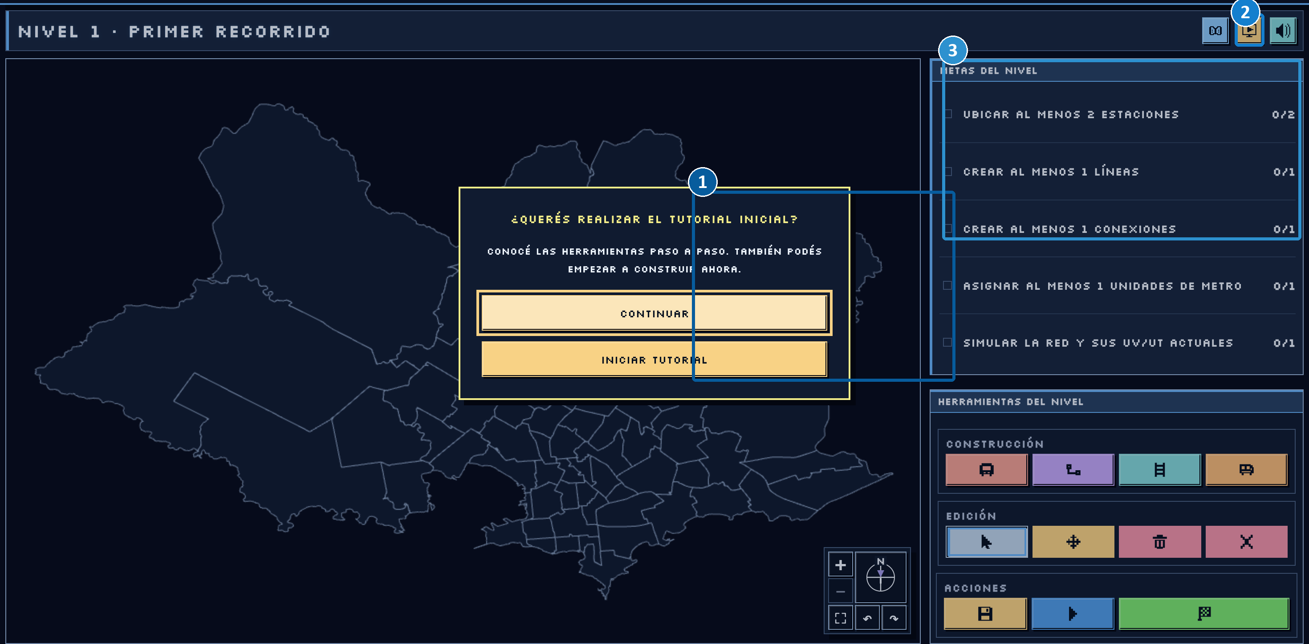 | 1 Empezar el tutorial  La ventana propone una guía paso a paso; también permite ignorarla.  2 Ayuda  El botón amarillo de la cabecera vuelve a abrir la guía.  3 Metas  El panel indica objetivos y avance durante la edición.
PANTALLAS RELACIONADAS
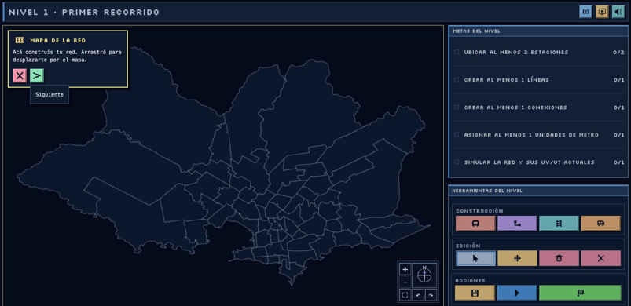  Primer paso en el mapa | 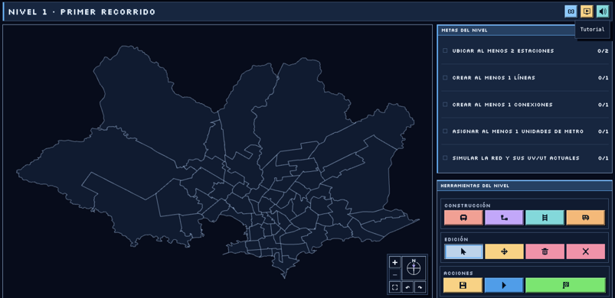  Ayuda contextual
PARTE 2 · USUARIO

Tutorial: guía guiada y ayuda contextual
GUÍA DETALLADA
PARA QUÉ SIRVE  El tutorial enseña la interacción en el mapa y las herramientas del nivel; puede reabrirse desde Ayuda.  DÓNDE ENTRAR  Nivel iniciado → Edición → ventana de tutorial; o botón Ayuda. | 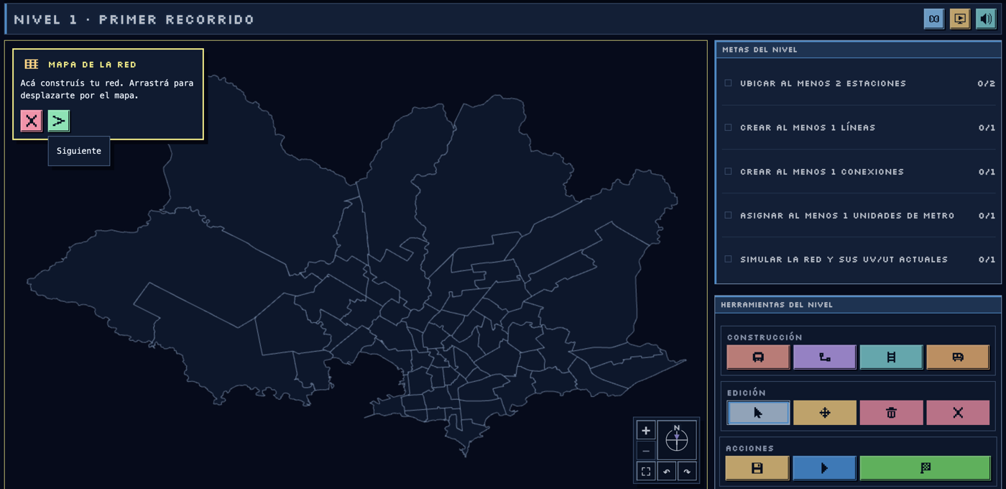
CONTROLES Y ELEMENTOS
• Empezar tutorial: inicia pasos guiados.  • Omitir o continuar: permite entrar directamente a Edición.  • Paso activo: resalta la acción o zona que hay que usar. | • Ayuda contextual: vuelve a mostrar instrucciones de la herramienta.  • Metas del nivel: lista de objetivos y progreso.  • Cerrar: sale de la ayuda sin abandonar el diseño.
PASOS
1. Al entrar, elegí seguir la guía o trabajar directamente.
2. Leé cada paso y realizá la acción en el mapa.
3. Si necesitás recordarlo, abrí Ayuda desde la cabecera.
4. Cerrá el panel para seguir editando.
RESULTADO La guía avanza cuando se realiza la acción indicada y la edición conserva el diseño.
ATENCIÓN La ayuda puede cambiar entre niveles según las herramientas introducidas.
PARTE 2 · USUARIO

Nivel 1 · construir la red
Objetivo práctico: dos estaciones, una línea con su primer tramo, una conexión y una unidad de Metro.
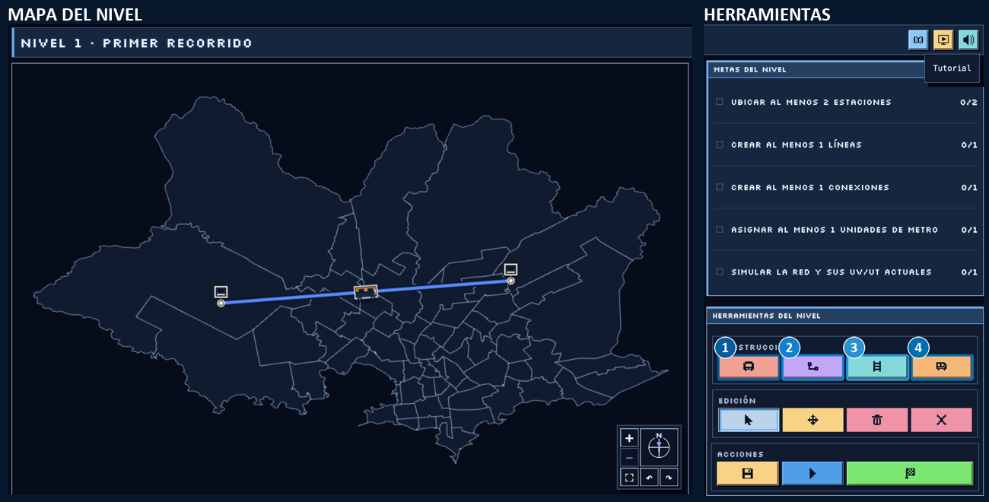 | 1 Estaciones  Elegí estación y hacé clic en dos lugares distintos del mapa.  2 Línea  Elegí línea y conectá el primer par de estaciones.  3 Conexión  Extendé el recorrido con una conexión admitida por el nivel.  4 Metro  Elegí la unidad y asignala a la vía de la línea.
PANTALLAS RELACIONADAS
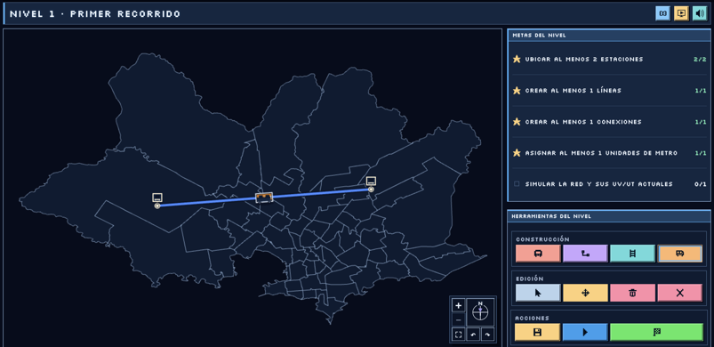  Red construida | 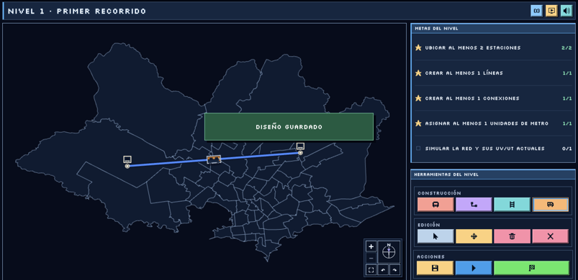  Confirmación de guardado
PARTE 2 · USUARIO

Edición: construir el primer recorrido
GUÍA DETALLADA
PARA QUÉ SIRVE
En Nivel 1 la consigna introduce dos estaciones, una línea, conexión, unidad de Metro y prueba de simulación.
DÓNDE ENTRAR
Niveles → Nivel 1 → Iniciar → Continuar → Edición.
CONTROLES Y ELEMENTOS
• Mapa: área donde se colocan estaciones y se conectan.  • Estación: elegí la herramienta y hacé clic en una posición válida.  • Línea: creá el recorrido que contendrá estaciones y tramos.  • Conexión: seleccioná línea y luego dos estaciones para formar un tramo. | • Metros: asigná una unidad a un tramo inequívoco de la línea.  • Seleccionar, Mover, Eliminar y Cancelar: inspeccionan o corrigen el diseño.  • Metas: marca qué acciones están pendientes o cumplidas.
PASOS
1. Ubicá dos estaciones separadas.
2. Creá una línea y elegila como activa.
3. Conectá las estaciones; asigná un Metro al tramo.
4. Revisá las metas y corregí cualquier elemento pendiente.
RESULTADO La red y el panel reflejan estaciones, línea, conexión y unidad.
ATENCIÓN Cruzar gráficamente dos líneas no crea transbordo: deben compartir una estación real.
PARTE 2 · USUARIO

Nivel 1 · simular y finalizar
Con la red armada, guardá y entrá en Simulación. Allí aplicá las UV/UT, ejecutá la red actual y después volvé a Edición para finalizar.
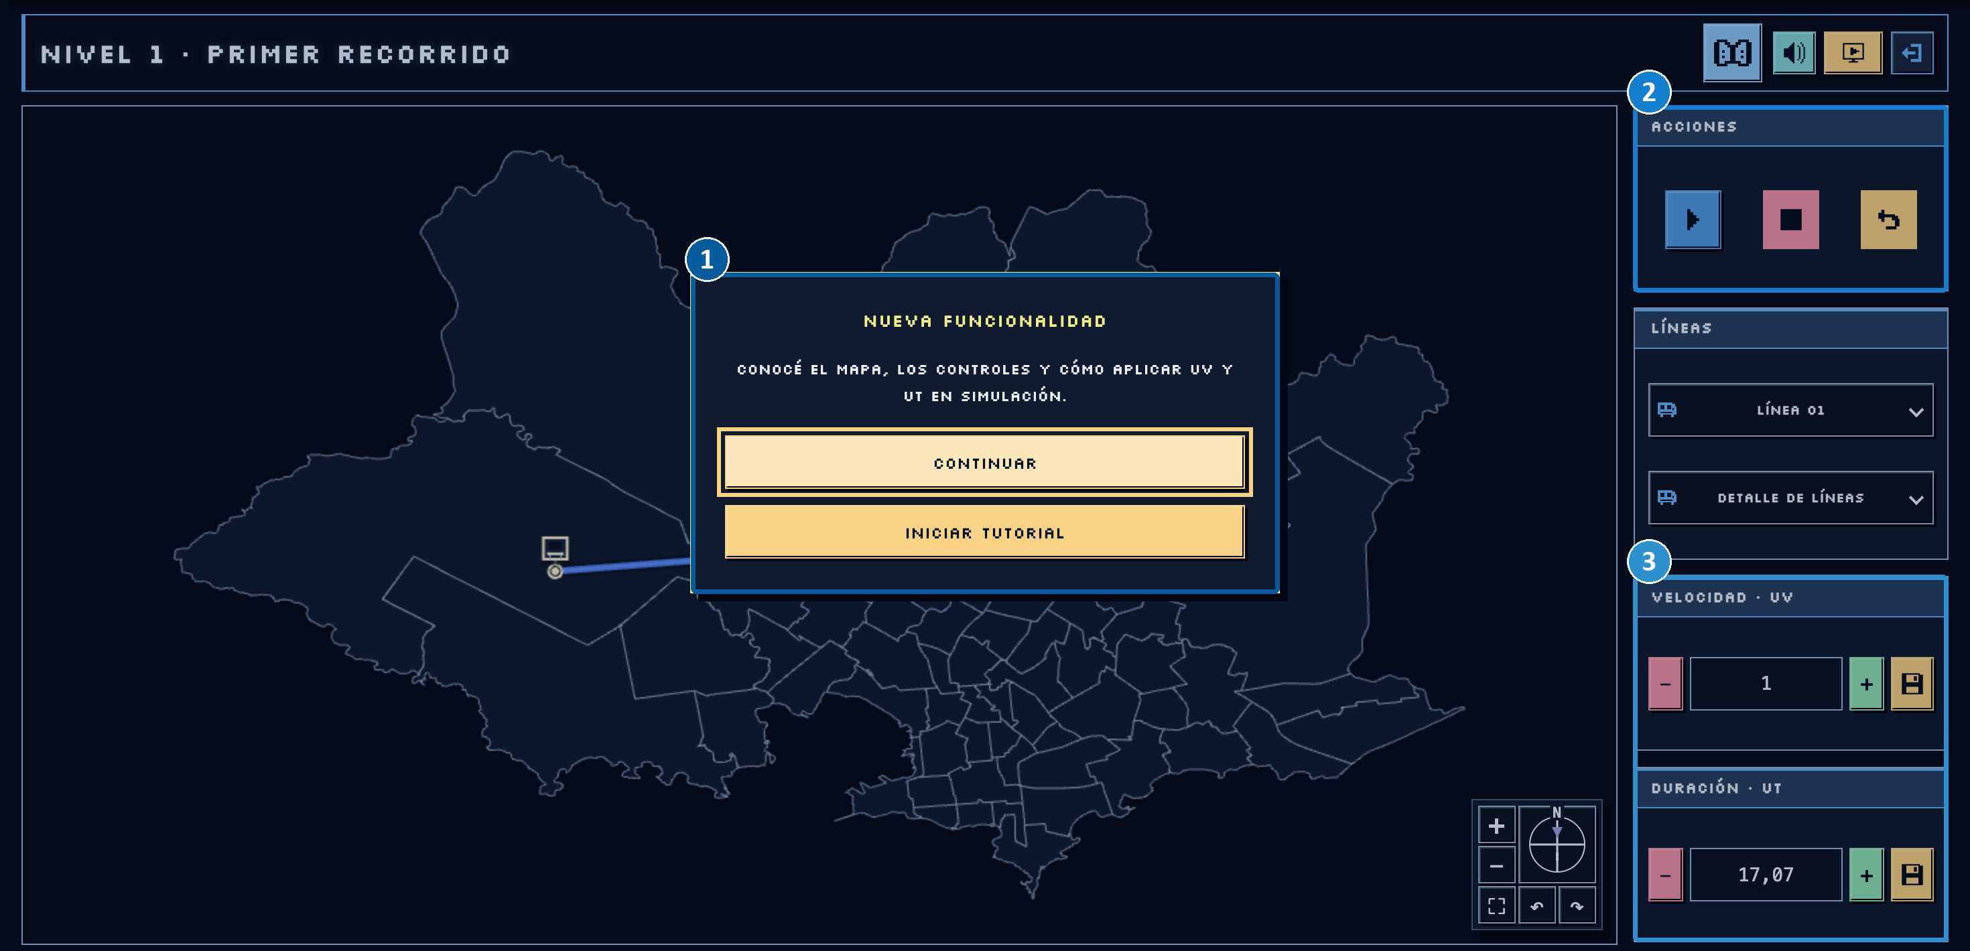 | 1 Aviso UV/UT  Leé el aviso y continuá a la simulación.  2 Controles  Usá «Iniciar» para ejecutar la red actual y observá el recorrido.  3 Valores  Revisá velocidad y tiempo del Metro en el panel de simulación.
PANTALLAS RELACIONADAS
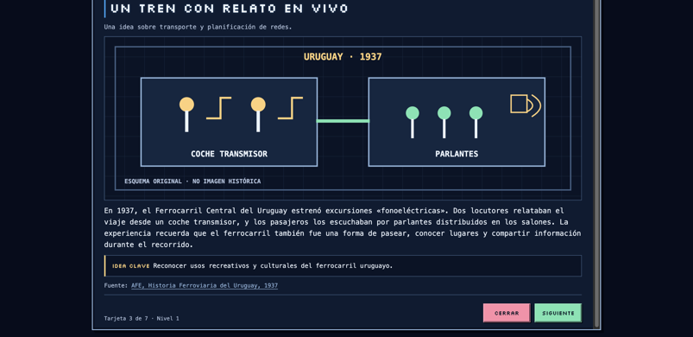  Tarjeta dentro de Simulación | 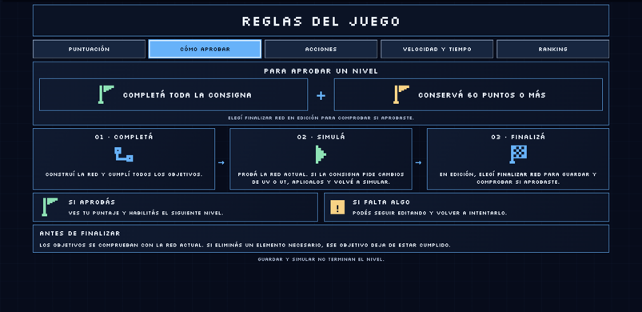  Regla para aprobar y finalizar
No se aportó una captura del resultado final. Al volver a Edición, usá «Finalizar red» para comprobar la consigna y la puntuación.
PARTE 2 · USUARIO

Guardar y ejecutar el Nivel 1
GUÍA DETALLADA
PARA QUÉ SIRVE
Guardar conserva el diseño. Simular prueba la red actual y Finalizar red evalúa el nivel desde Edición.
DÓNDE ENTRAR
Edición → Guardar → Simular diseño → Simulación → volver a Edición → Finalizar red.
CONTROLES Y ELEMENTOS
• Guardar: persiste la red y muestra confirmación.  • Simular diseño: comprueba preparación y abre la pantalla de prueba.  • Aviso UV/UT: recuerda la relación entre velocidad, tiempo y distancia. | • Iniciar, Pausar, Reanudar, Detener o Reiniciar: controlan la animación.  • Ficha de unidad y línea: indica cuál se sigue y sus valores.  • Finalizar red: comprueba consigna y puntaje; no es sinónimo de Guardar ni de Simular.
PASOS
1. Guardá y comprobá el mensaje.
2. Pulsá Simular diseño; si faltan requisitos, corregilos en Edición.
3. En Simulación aplicá UV/UT y ejecutá la red actual.
4. Revisá el resultado, regresá a Edición y pulsá Finalizar red.
RESULTADO Si se cumplen las metas y el mínimo de puntos, el nivel se aprueba y habilita el siguiente.
ATENCIÓN Si cambiaste la red o sus valores después de simular, ejecutá de nuevo antes de finalizar. No se aportó captura del resultado final.
PARTE 2 · USUARIO

Modo Libre y capas del mapa
Modo Libre permite construir una red propia y consultar referencias territoriales. Los Extras introducen cómo leer estas capas.
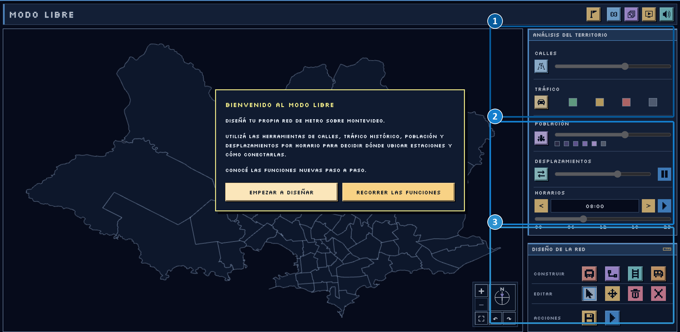 | 1 Capas  Abrí los controles de población, tráfico y desplazamientos para comparar zonas.  2 Valores y línea  Configurá la línea y sus UV/UT de forma independiente.  3 Herramientas  Usá estaciones, líneas, conexiones, Metro y la búsqueda del mapa.
PANTALLAS RELACIONADAS
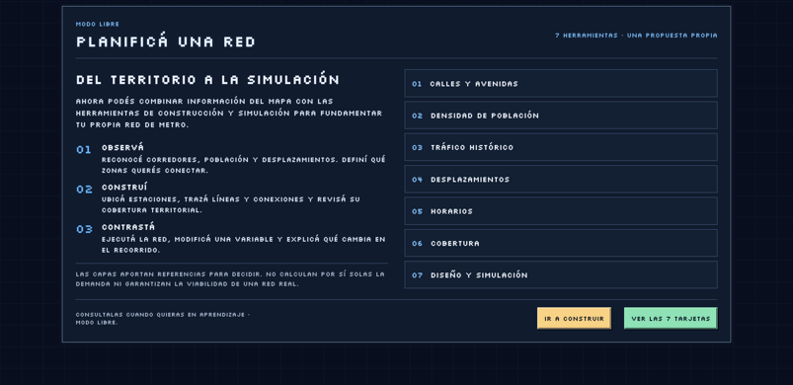  Presentación de Extras | 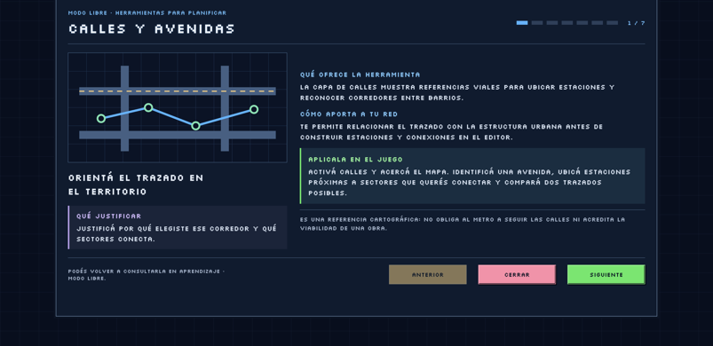  Calles y avenidas | 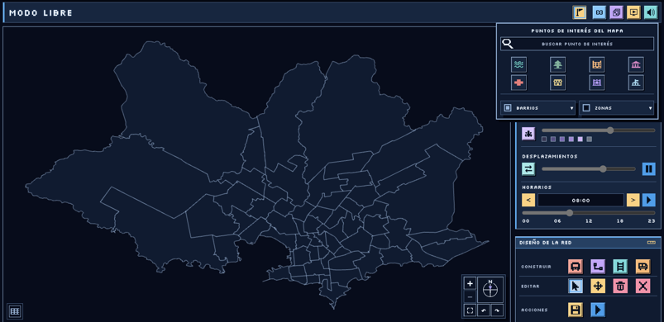  Puntos de interés
PARTE 2 · USUARIO

Modo Libre: red y capas territoriales
GUÍA DETALLADA
PARA QUÉ SIRVE
Permite experimentar con una red propia sin una consigna de campaña y contrastarla con referencias del mapa.
DÓNDE ENTRAR
Inicio → Modo Libre; en Edición → Análisis del territorio / Extras.
CONTROLES Y ELEMENTOS
• Estación, Línea, Conexión y Metro: construyen la red libre.  • Extras: siete tarjetas que introducen calles, cobertura y otras referencias.  • Calles y avenidas: cartografía para ubicar el trazado.  • Tráfico histórico: intensidad relativa por tramo y horario. | • Población: densidad del censo mostrado.  • Desplazamientos: flujos relativos de la encuesta histórica.  • Cobertura y POI: radio alrededor de estaciones y lugares de referencia.
PASOS
1. Creá y guardá una red como en Edición de nivel.
2. Abrí Extras para entender cada capa.
3. Activá una capa, elegí horario si lo ofrece y compará zonas.
4. Buscá un POI y acercá el mapa para leer su ubicación.
5. Simulá y revisá el recorrido.
RESULTADO El diseño libre se puede consultar en Mis diseños → Modo Libre.
ATENCIÓN Las capas son referencias didácticas: el tráfico y los desplazamientos no son datos en vivo, y 500 m de cobertura es distancia recta.
PARTE 2 · USUARIO

Guardar y recuperar diseños
Guardá el trabajo antes de abandonar la edición. En Mis diseños podés localizar proyectos de niveles y de Modo Libre.
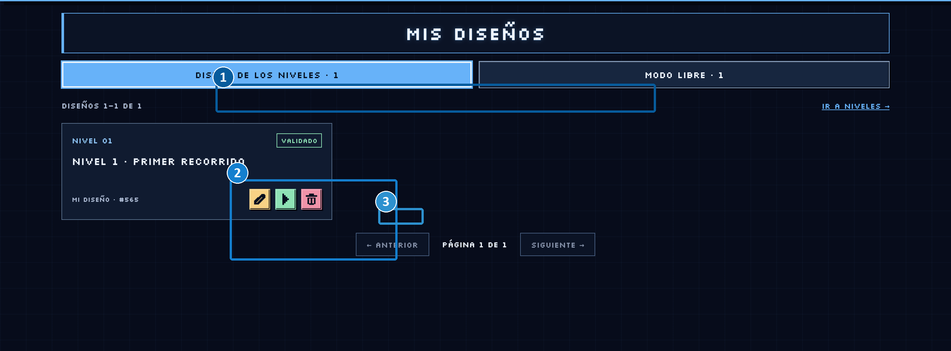 | 1 Pestañas  Alterná entre Diseños de los niveles y Modo Libre.  2 Tarjeta  Identificá el diseño por nombre y nivel.  3 Acciones  Usá los controles de su tarjeta para volver a abrirlo o gestionarlo.
PANTALLAS RELACIONADAS
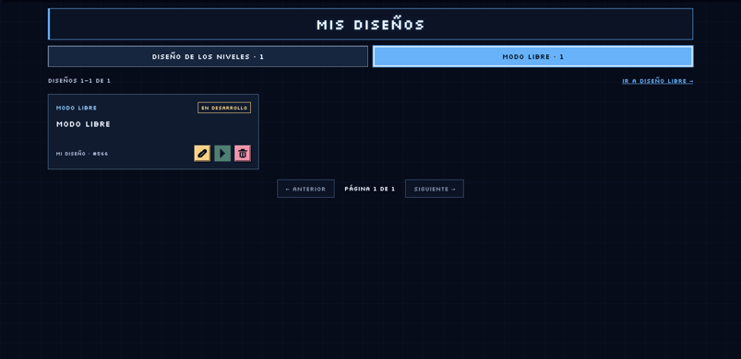
Diseño guardado de Modo Libre
PARTE 2 · USUARIO

Mis diseños: recuperar y gestionar
GUÍA DETALLADA
PARA QUÉ SIRVE  Separa los trabajos de campaña de los de Modo Libre para retomar la edición o simular una red preparada.  DÓNDE ENTRAR  Menú superior → Mis diseños. | 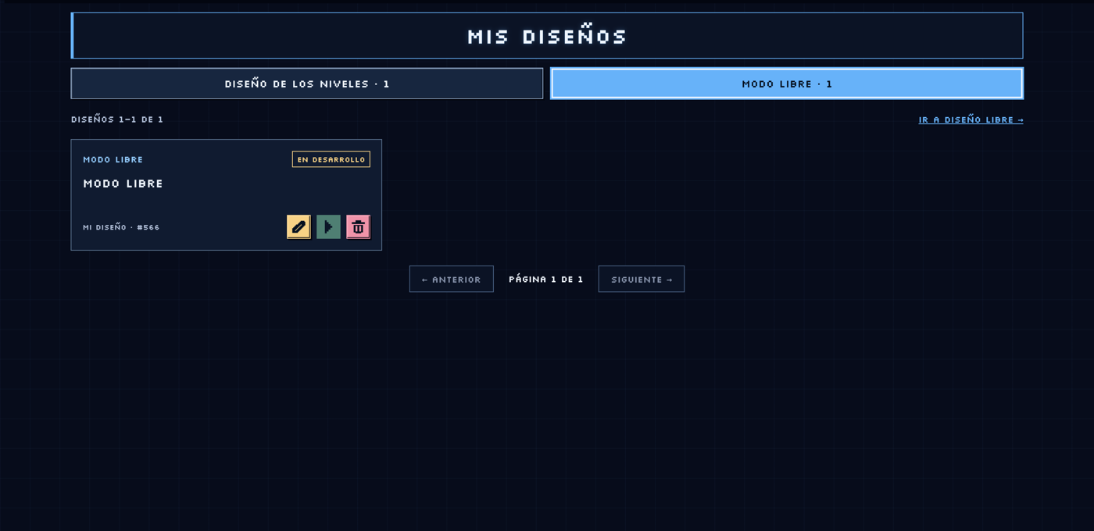
CONTROLES Y ELEMENTOS
• Diseños de los niveles y Modo Libre: pestañas con contadores.  • Tarjeta: nombre, contexto y estado del diseño guardado.  • Abrir diseño: vuelve a la edición del trabajo seleccionado. | • Simular diseño: abre una prueba cuando la red está preparada.  • Anterior y Siguiente: paginación de tarjetas cuando hay más registros.  • Eliminar diseño: solicita confirmación de baja.
PASOS
1. Elegí la pestaña correspondiente.
2. Identificá la tarjeta por nombre y contexto.
3. Pulsá Abrir diseño para continuar.
4. Guardá antes de salir o usá Simular si está habilitado.
RESULTADO La red seleccionada reaparece en su contexto y puede seguir editándose.
ATENCIÓN Eliminar no sirve para reiniciar: puede quitar intentos, puntaje y resultados, con efecto en progreso y ranking.
PARTE 2 · USUARIO

Aprendizaje y reglas
Las tarjetas quedan disponibles en Aprendizaje. Las reglas explican puntaje, aprobación y acciones de la partida.
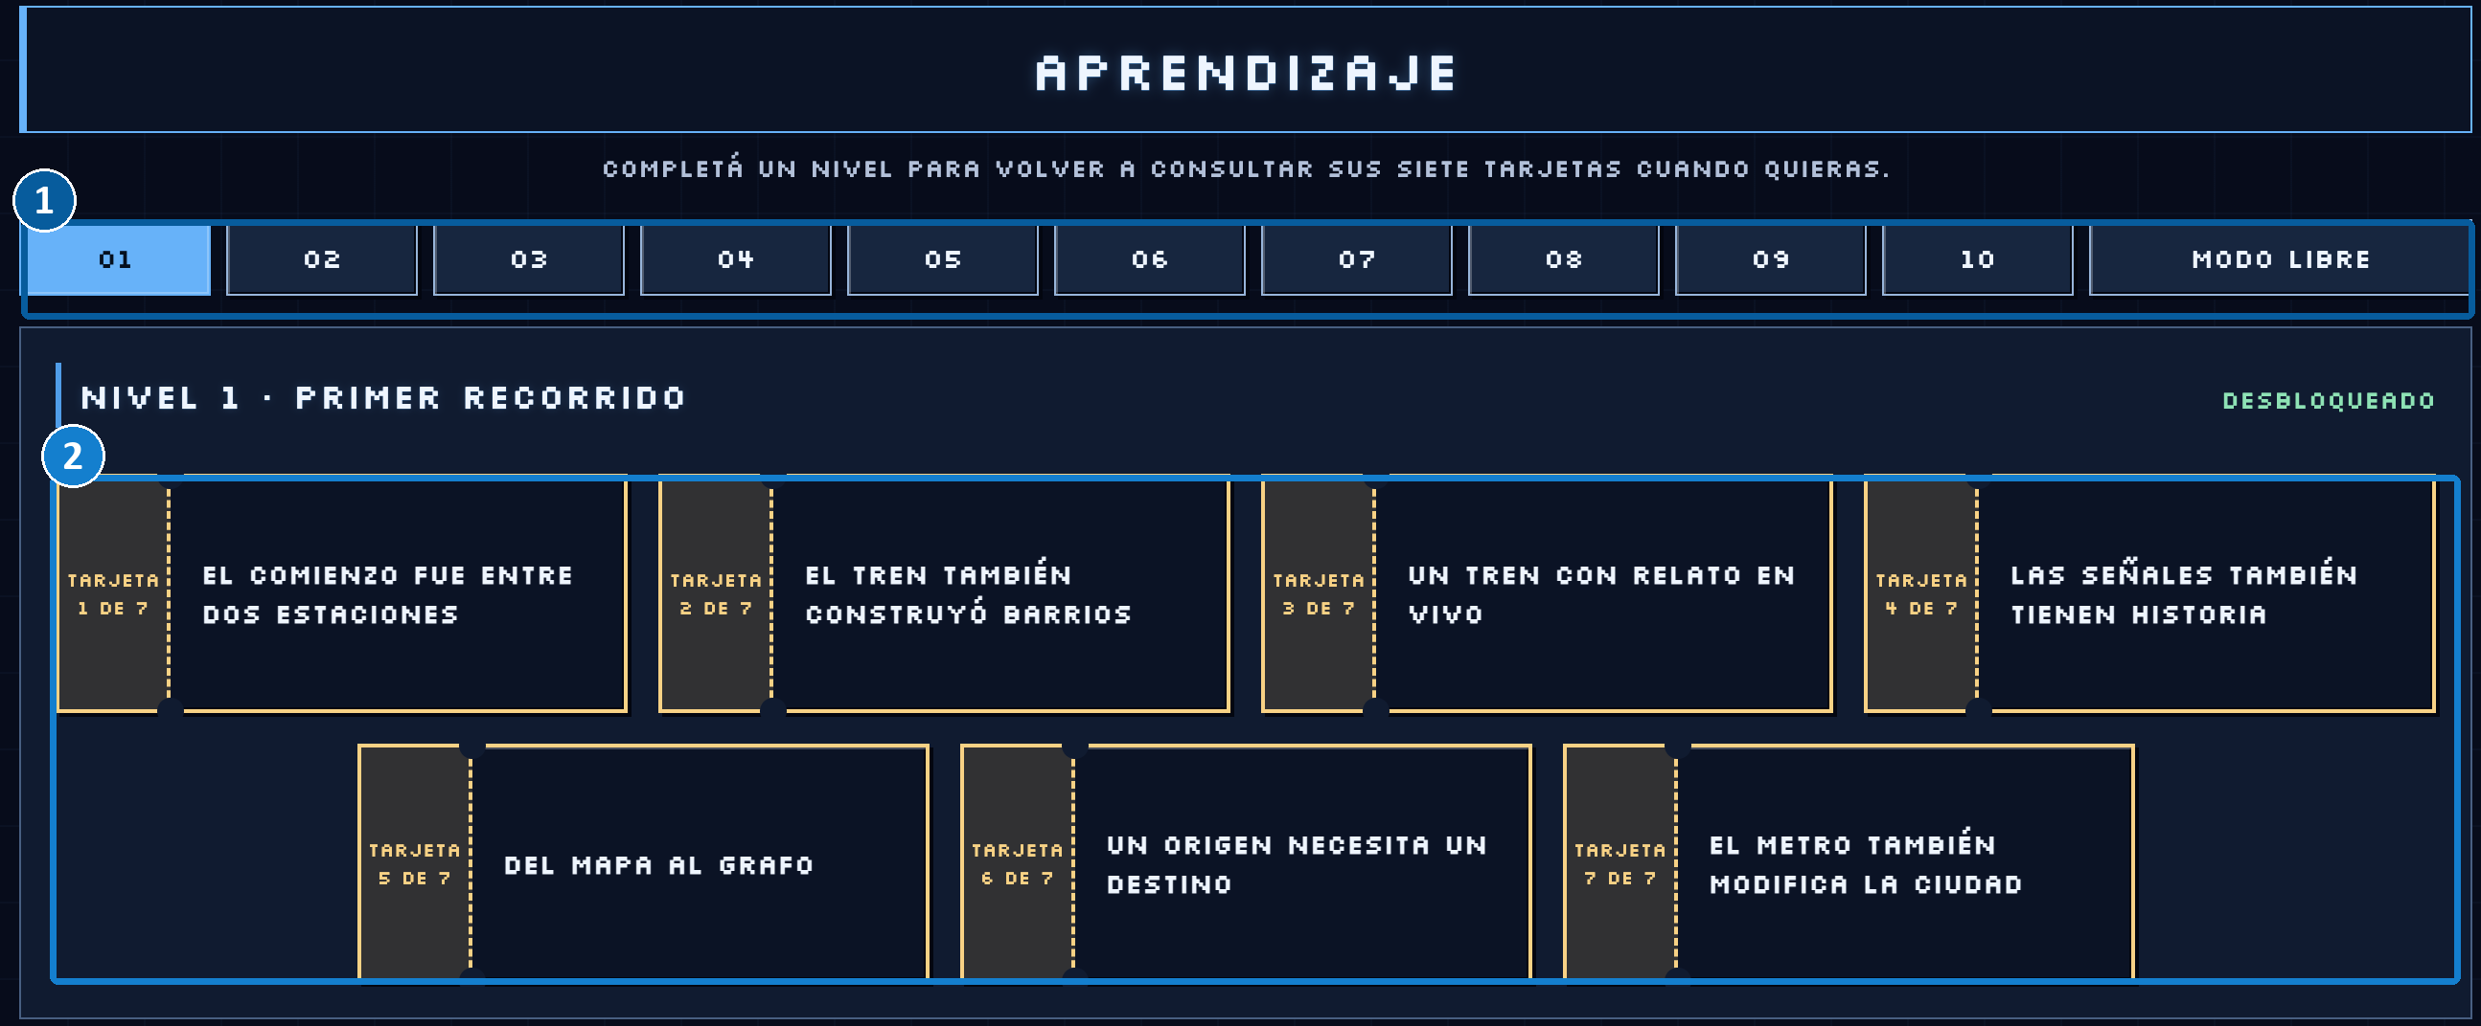 | 1 Elegir nivel  Abrí las tarjetas del nivel completado cuando quieras consultarlas.  2 Tarjetas  Seleccioná una para releer el hecho, su imagen, la idea clave y la fuente.
PANTALLAS RELACIONADAS
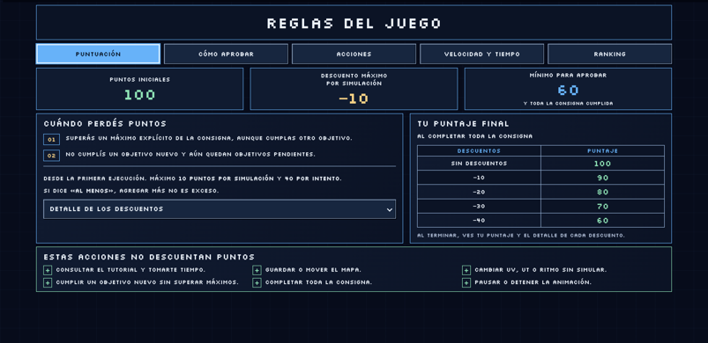  Puntuación | Cómo aprobar | 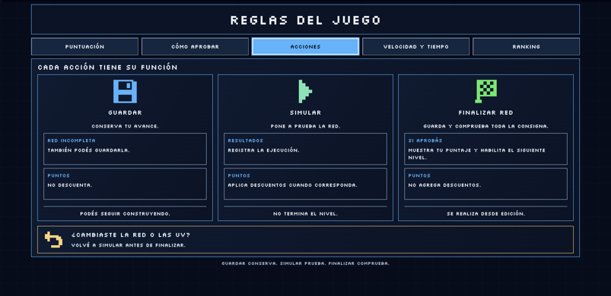  Guardar, simular y finalizar
PARTE 2 · USUARIO

Aprendizaje: tarjetas y fuentes
GUÍA DETALLADA
PARA QUÉ SIRVE
Reúne las siete tarjetas de cada nivel completado y los Extras de Modo Libre para releerlos cuando quieras.
DÓNDE ENTRAR
Menú superior → Aprendizaje → número de nivel o Modo Libre.
CONTROLES Y ELEMENTOS
• Selector 01–10: cambia el conjunto de tarjetas.  • Modo Libre: abre los Extras cuando corresponde.  • Tarjeta 1 de 7 a 7 de 7: identifica posición y título. | • Tarjeta abierta: presenta texto, imagen, idea clave y fuente.  • Fuente: enlace para verificar el origen del dato.
PASOS
1. Elegí un nivel completado.
2. Abrí la tarjeta que querés revisar.
3. Leé el dato, la idea clave y la fuente.
4. Cambiá de tarjeta o nivel para seguir consultando.
RESULTADO La biblioteca conserva el material de los niveles disponibles para esa cuenta.
ATENCIÓN En un nivel no completado, el contenido puede aparecer bloqueado.
PARTE 2 · USUARIO

Reglas: puntos, aprobación y acciones
GUÍA DETALLADA
PARA QUÉ SIRVE  Las cinco pestañas de Reglas explican cómo se calcula la marca y qué acciones cambian el estado de una partida.  DÓNDE ENTRAR  Menú superior → Reglas. | 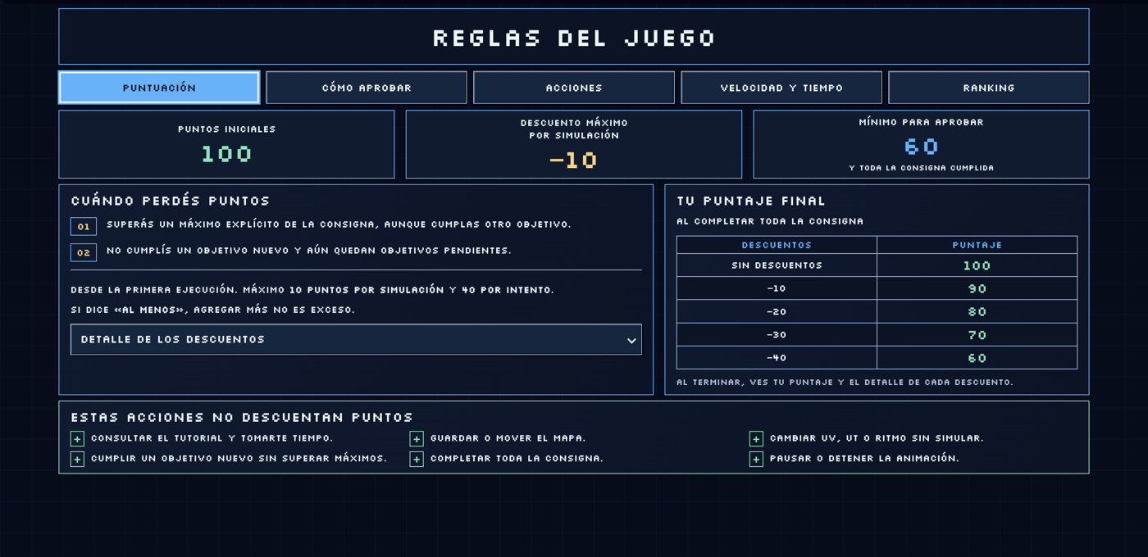
CONTROLES Y ELEMENTOS
• Puntuación: inicio de 100, descuentos de simulación y mínimo de 60.  • Cómo aprobar: completar toda la consigna y conservar 60 puntos o más.  • Acciones: Guardar conserva, Simular prueba y Finalizar red comprueba. | • Velocidad y tiempo: fórmulas de UV, UT y distancia.  • Ranking: mejor puntuación por nivel, máximo 1000 en diez niveles.
PASOS
1. Abrí Puntuación antes de repetir pruebas.
2. Consultá Cómo aprobar para comprobar metas y mínimo.
3. Leé Acciones para elegir entre guardar, simular y finalizar.
4. Usá Velocidad y tiempo al ajustar una línea y Ranking al comparar marcas.
RESULTADO La pestaña activa muestra la explicación correspondiente sin modificar la partida.
ATENCIÓN Finalizar red se realiza desde Edición; guardar o simular no termina el nivel. Los descuentos se aplican según las condiciones visibles del intento.
PARTE 2 · USUARIO

Velocidad, tiempo y ranking
La velocidad y el tiempo pertenecen a cada línea. El ranking conserva la mejor marca lograda por nivel.
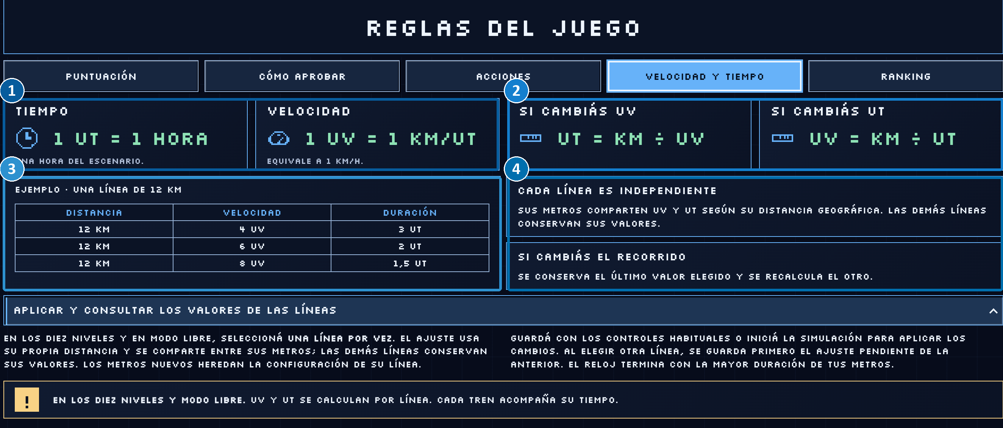 | 1 Tiempo  1 UT representa una hora del escenario.  2 Velocidad  1 UV equivale a 1 km por UT.  3 Ejemplo  En 12 km, 4 UV requieren 3 UT y 6 UV requieren 2 UT.  4 Por línea  La red calcula cada línea de forma independiente; el reloj sigue la mayor duración.
PANTALLAS RELACIONADAS
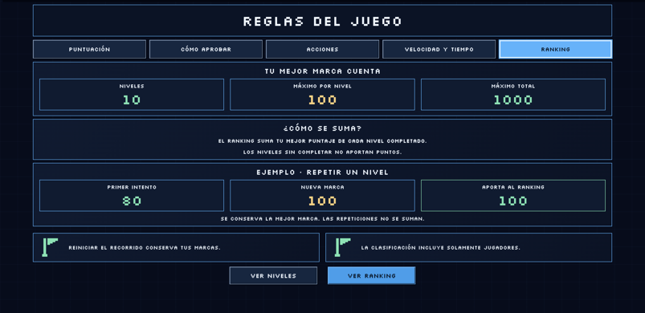  Mejor marca por nivel | 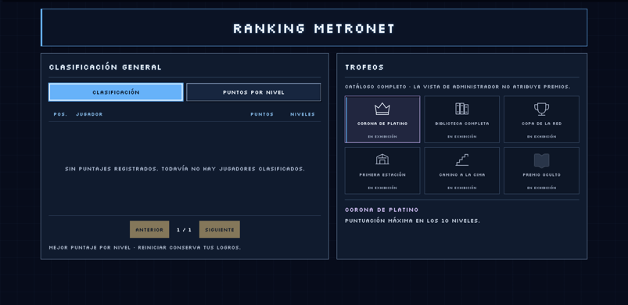  Clasificación y trofeos
PARTE 2 · USUARIO

UV, UT, ranking y trofeos
GUÍA DETALLADA
PARA QUÉ SIRVE  UV y UT describen cada línea; Ranking muestra la mejor marca por nivel de las cuentas jugadoras.  DÓNDE ENTRAR  Reglas → Velocidad y tiempo; Menú superior → Ranking. | 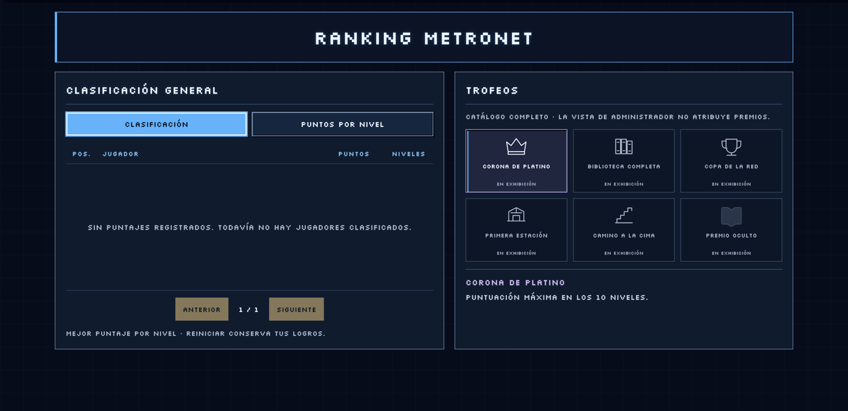
CONTROLES Y ELEMENTOS
• 1 UT = una hora simulada; 1 UV = un kilómetro por UT.  • Distancia = UV × UT; al elegir UV se calcula UT = km ÷ UV y viceversa.  • Ritmo visual: velocidad de reproducción en pantalla, distinta de UV.  • Clasificación: posición, jugador, puntos y niveles. | • Puntos por nivel: desglose de marcas.  • Trofeos: fichas con su requisito; seleccionar una muestra la descripción.  • Anterior y Siguiente: recorren páginas de resultados.
PASOS
1. En Simulación seleccioná línea y verificá su distancia.
2. Aplicá UV o UT, revisá el valor recalculado y ejecutá de nuevo.
3. Abrí Ranking para ver la mejor marca y el desglose.
4. Seleccioná un trofeo para leer su condición.
RESULTADO La clasificación suma el mejor puntaje de cada nivel completado; repetir no suma intentos entre sí.
ATENCIÓN La captura de Ranking corresponde a un administrador sin puntuaciones: los trofeos figuran «En exhibición».

